Analytique des données
Algorithmique Avancée et Programmation

Sous le thème :
Intoxications alimentaires

Elaboré par : OURAHOU Nisrine

Introduction :

L’intoxication alimentaire, phénomène touchant un grand nombre de personnes chaque année, représente une problématique de santé publique majeure au Maroc et dans le monde entier.
Elle résulte souvent de la consommation d’aliments ou de boissons contaminés par des bactéries, des virus, des parasites ou des toxines. Les conditions d’hygiène, les pratiques de conservation et de manipulation des aliments, ainsi que les habitudes alimentaires jouent un rôle déterminant dans la survenue de ces intoxications.
Au Maroc, en raison de sa diversité culturelle, géographique et socio économique, l’intoxication alimentaire présente des caractéristiques spécifiques qui varient d’une région à l’autre. Cette disparité soulève la nécessité d’une approche analytique et visuelle qui permettrait de mieux comprendre la répartition de ces risques et d’en tirer des enseignements pour une meilleure prévention.
Dans ce contexte, le projet que nous avons entrepris vise à répondre à ce besoin en développant une application interactive et conviviale avec une interface graphique avancée. L’objectif principal de cette application est de cartographier la répartition géographique des cas d’intoxication alimentaire selon les régions du Maroc, tout en tenant compte des facteurs de risque régionaux et des caractéristiques des utilisateurs ou des entités impliquées.
Ce projet ne se limite pas à une simple collecte ou analyse des données ; il propose une solution innovante et intégrée pour rendre ces informations accessibles, compréhensibles et exploitables par divers publics.
L’application cible spécifiquement cinq régions clés du pays : Tanger-Tétouan-Al Hoceïma, Fès-Meknès, Casablanca-Settat, Souss-Massa et Marrakech-Safi. Ces régions ont été sélectionnées en raison de leur diversité économique, démographique et géographique, qui reflète la variété des problématiques liées à l’intoxication alimentaire.
Grâce à des outils de visualisation interactifs, l’application présente des cartes géographiques colorées qui mettent en évidence les zones les plus touchées, des graphiques variés (histogrammes, courbes, diagrammes circulaires) qui détaillent les tendances et les comparaisons, ainsi qu’un radar permettant une vue synthétique des données pour chaque région et pour le Maroc dans son ensemble.
Le but ultime de ce projet est de créer un outil pratique et polyvalent, capable de répondre aux besoins de plusieurs catégories d’utilisateurs.
Pour les chercheurs, l’application constitue une base de données fiable et une plateforme analytique précieuse pour mener des études approfondies sur l’intoxication alimentaire.

Pour les décideurs publics, elle fournit des informations stratégiques essentielles à l’élaboration de politiques adaptées aux réalités régionales, favorisant ainsi une meilleure gestion des risques et une sensibilisation accrue.
Enfin, pour les citoyens, cet outil permet une meilleure compréhension des dangers alimentaires et encourage des pratiques plus sûres au quotidien.
En combinant technologie, données et visualisation, ce projet représente une avancée significative dans l’approche de la problématique de l’intoxication alimentaire au Maroc. Il ne se contente pas d’informer, mais ambitionne également d’éduquer, d’influencer les comportements et de contribuer à la prévention à travers une utilisation intuitive et un accès simplifié à des informations essentielles.
Ainsi, cette application s’inscrit dans une démarche globale d’innovation sociale et technologique, en mettant en lumière une problématique critique tout en offrant des solutions adaptées aux besoins variés de ses utilisateurs.

Contenue général:

Données utilisées
Dans le cadre de ce projet, nous avons mobilisé un ensemble riche et varié de données issues de ressources fiables et reconnues, dans le but d’assurer une analyse exhaustive et pertinente de la problématique de l’intoxication alimentaire au Maroc.
Ces données, collectées à partir de rapports officiels, d’études scientifiques et d’articles journalistiques, constituent une base essentielle pour le développement de notre application interactive.
Tout d’abord, nous avons utilisé les rapports publiés par le Ministère de la Santé du Maroc, notamment celui de 2023 intitulé "Rapport sur les intoxications alimentaires au Maroc : analyse des cas récents et tendances par ville". Ce document a fourni des données détaillées sur la répartition des cas d’intoxication alimentaire dans différentes villes marocaines, mettant en évidence les tendances récentes et les facteurs de risque spécifiques.
À cela s’ajoutent les données de la Direction de la Médecine Préventive, qui a mené une analyse approfondie des incidents survenus dans des souks et restaurants traditionnels, notamment à Fès.
En parallèle, les informations recueillies auprès de l’Organisation Mondiale de la Santé (OMS), notamment à travers son guide publié en 2022 sur la gestion des intoxications alimentaires dans les pays en développement, ont enrichi notre projet en apportant une perspective globale et des recommandations applicables au contexte marocain.
L’Organisation des Nations Unies pour l'Alimentation et l'Agriculture (FAO) a également fourni des rapports pertinents, tels que celui de 2021 sur la gestion des risques alimentaires au Maghreb, renforçant ainsi la compréhension des enjeux de sécurité sanitaire dans la région.
Pour une vision plus localisée et contextuelle, nous avons complété ces sources institutionnelles par des articles de presse provenant de médias marocains fiables. Par exemple, Le Matin (2023) et L’Économiste (2023) ont rapporté des cas spécifiques survenus dans des villes comme Casablanca et Marrakech, en détaillant les causes et les solutions proposées.

Ces articles ont permis d’identifier des incidents marquants et d’éclairer certaines disparités régionales. De plus, des plateformes telles que LeSiteInfo et LesInfos.ma ont couvert des cas récents d’intoxication alimentaire dans des établissements de Marrakech, notamment dans des snacks et pâtisseries, ce qui a enrichi notre compréhension des dynamiques locales.

Pour compléter ces données journalistiques, nous avons également tiré parti des ressources fournies par des organismes spécialisés, tels que le Centre Anti-poison et de Pharmacovigilance du Maroc (CAPM), qui recueille des données spécifiques sur les intoxications alimentaires au Maroc. L’Agence Nationale de Sécurité Sanitaire des Aliments (ONSSA) a également joué un rôle clé en fournissant des rapports sur les inspections sanitaires et les mesures de contrôle appliquées dans différentes régions.
Enfin, nous avons intégré des données issues de l’Institut National de Recherche Agronomique (INRA), qui mène des recherches approfondies sur les contaminants alimentaires et leur impact sur la santé publique au Maroc. Les données globales de l’OMS sur les intoxications alimentaires ont également été utilisées pour contextualiser les résultats marocains à l’échelle internationale, offrant ainsi une perspective comparative sur les risques alimentaires.
Grâce à cette diversité de ressources, nous avons pu établir une base solide pour l’analyse et la visualisation des données dans notre projet. Cette combinaison de données officielles, scientifiques et journalistiques nous a permis de concevoir une application riche en contenu, reflétant fidèlement les réalités et les défis liés à l’intoxication alimentaire dans les différentes régions du Maroc.

Bibliothèques et outils
Pour mener à bien ce projet et développer une application interactive performante et intuitive, nous avons fait appel à plusieurs bibliothèques Python puissantes et adaptées aux besoins spécifiques de notre démarche.
Les bibliothèques principales utilisées sont Dash, Pandas et Plotly. Ces outils ont permis d’assurer la manipulation des données, la visualisation graphique, et la conception d’une interface utilisateur conviviale et dynamique.
- Dash est une bibliothèque Python open-source spécialement conçue pour la création d’applications web interactives axées sur la visualisation de données. Développée par Plotly, Dash se distingue par sa simplicité et sa capacité à combiner les forces de Python pour le traitement des données et celles du HTML, CSS, et JavaScript pour la conception d’interfaces graphiques. Cette bibliothèque repose sur une architecture robuste
permettant de développer des tableaux de bord et des visualisations interactives sans nécessiter des compétences avancées en développement web. Dans notre projet, Dash a été utilisé comme le socle principal pour construire l’interface graphique de l’application. Elle a permis d’organiser les différents composants de l’application, tels que les graphiques, les cartes interactives et les tableaux de données, tout en assurant une navigation fluide entre les sections. De plus, Dash a facilité l’intégration des visualisations interactives et la gestion des interactions utilisateur, comme les filtres par région ou la sélection des périodes spécifiques.

- Pandas, une bibliothèque incontournable pour l’analyse et la manipulation des données, a joué un rôle central dans le traitement des informations collectées. Pandas permet de travailler efficacement avec des structures de données telles que les DataFrames, qui facilitent l’organisation, le nettoyage et l’analyse des jeux de données complexes. Dans notre projet, cette bibliothèque a été utilisée pour charger les données issues des différentes sources, les nettoyer, et les transformer en formats exploitables. Par exemple, nous avons utilisé Pandas pour regrouper les données par région, calculer des moyennes ou des pourcentages, et identifier les tendances spécifiques à chaque région. Elle a également été indispensable pour traiter les données temporelles, comme l’évolution des cas d’intoxication alimentaire au fil des mois, et pour préparer les datasets nécessaires à la génération des graphiques.
- Plotly, une bibliothèque de visualisation de données interactive et polyvalente, a été au cœur de la création des graphiques et des cartes de notre application. Plotly se distingue par sa capacité à produire des visualisations dynamiques et esthétiques, telles que des histogrammes, des courbes, des diagrammes circulaires, et des cartes géographiques interactives. Dans notre projet, Plotly a été utilisé pour concevoir des visualisations claires et engageantes qui permettent de mettre en évidence les principales tendances et corrélations issues des données. Par exemple, des cartes interactives ont été créées pour visualiser la répartition géographique des cas d’intoxication alimentaire par région, avec des couleurs indiquant les zones les plus touchées. Nous avons également utilisé Plotly pour générer des graphiques radar comparant les différentes régions du Maroc, ainsi que des histogrammes illustrant les variations saisonnières des cas d’intoxication alimentaire. L’interactivité des graphiques, offerte par Plotly, permet à l’utilisateur d’explorer les données en détail en survolant les points de données ou en effectuant des sélections dynamiques.
En combinant ces trois bibliothèques, nous avons pu tirer parti de leurs forces complémentaires pour concevoir une application qui ne se contente pas de présenter des données, mais qui offre également une expérience utilisateur riche et interactive. Dash a permis de structurer l’interface graphique, Pandas a facilité la préparation des données, et Plotly a donné vie à ces données grâce à des visualisations dynamiques et attrayantes.
Ensemble, ces outils ont permis de réaliser une application moderne, efficace et adaptée aux objectifs de notre projet.

Fonctionnalités de l’interface
L’interface graphique développée dans le cadre de ce projet constitue un outil interactif et intuitif permettant de visualiser, d’analyser et d’explorer les données liées à l’intoxication alimentaire au Maroc. Sa conception moderne, réalisée avec Dash et Plotly, offre une expérience utilisateur fluide et engageante, tout en intégrant des fonctionnalités avancées adaptées aux besoins des différents utilisateurs, qu’ils soient chercheurs, décideurs ou citoyens intéressés par cette problématique.
Dès la page d’accueil, l’utilisateur accède à une vue d’ensemble des données pour l’ensemble du Maroc. Cette page regroupe plusieurs éléments visuels et informatifs conçus pour offrir une compréhension rapide et globale de la situation à l’échelle nationale. Elle comprend :

  - Une carte interactive : Cette carte géographique présente la répartition des cas d’intoxication alimentaire par région, avec une coloration dynamique qui met en évidence les zones les plus touchées. En survolant les régions avec le curseur, l’utilisateur peut visualiser des informations supplémentaires, telles que le nombre total d’incidents, le taux de fatalité ou le nombre de cas nécessitant une hospitalisation.
  - Des graphiques variés : Plusieurs types de graphiques sont intégrés pour illustrer les données de manière détaillée et accessible. Par exemple, des graphes en barres montrent la répartition des cas par mois ou par catégorie d’âge, des diagrammes circulaires (camemberts) présentent la part relative des incidents par type d’aliments ou de sources de contamination, et un graphique linéaire met en évidence les tendances temporelles des cas au fil des années. Ces graphiques permettent de visualiser les principales tendances et de mieux comprendre les dynamiques liées aux intoxications alimentaires.
  - Des statistiques clés : La page d’accueil affiche également des indicateurs essentiels sous forme de panneaux bien visibles. Ces statistiques incluent le nombre total d’incidents enregistrés à l’échelle nationale, le taux de fatalité (indiquant le pourcentage de décès parmi les cas signalés), et le nombre de cas ayant nécessité une hospitalisation. Ces chiffres permettent d’avoir un aperçu rapide de la gravité et de
l’impact de l’intoxication alimentaire au Maroc.
  - Un graphique radar : Ce radar compare les différentes régions du Maroc en fonction de plusieurs indicateurs clés, tels que le nombre total d’incidents, les taux de fatalité et le nombre de cas graves. Cette visualisation offre une perspective comparative claire et synthétique, facilitant l’identification des régions les plus vulnérables.
L’une des fonctionnalités les plus puissantes de l’interface est la possibilité de filtrer les données par région. En sélectionnant une région spécifique via le menu déroulant ou un clic sur la carte, l’interface s’adapte dynamiquement pour afficher les informations pertinentes à cette région. La carte interactive se centre alors sur la région choisie, et les graphiques sont mis à jour pour refléter les données locales.
De même, les statistiques clés sont recalculées pour la région sélectionnée, offrant une vue précise et détaillée des incidents d’intoxication alimentaire dans ce contexte géographique. Par exemple, un utilisateur souhaitant analyser la situation à Marrakech Safi pourra visualiser la répartition des incidents par ville au sein de cette région, examiner les tendances saisonnières, ou encore explorer les catégories d’aliments les plus souvent impliquées dans les cas rapportés.
Cette interactivité, combinée à des visualisations claires et des fonctionnalités de filtrage, fait de cette interface un outil puissant pour l’analyse et l’exploration des données. Elle permet aux utilisateurs de passer facilement d’une vue nationale à une analyse régionale détaillée, offrant ainsi une flexibilité et une adaptabilité remarquables. En intégrant ces fonctionnalités, l’application assure une navigation intuitive et met à disposition des informations essentielles pour mieux comprendre les dynamiques de l’intoxication alimentaire au Maroc, tout en facilitant la prise de décisions éclairées.

Méthodologie Détaillée

Collecte et Traitement des Données
- Sources des Données :
  - Rapports gouvernementaux et académiques (Ministère de la Santé, OMS, FAO, ONSSA).
  - Articles de presse locale rapportant des cas spécifiques (Le Matin, L’Économiste).
  - Données géographiques pour représenter les cas par ville ou région (coordonnées GPS fournies par des bases publiques ou calculées).

Traitement :
  - Nettoyage des Données :
    - Suppression des valeurs manquantes et aberrantes.
    - Uniformisation des noms de colonnes (ex. "région" au lieu de variations typo ou orthographiques).
  - Ajout des Coordonnées GPS :
    - Association des villes avec leurs latitudes et longitudes.
- Normalisation Temporelle :
  - Conversion des dates au format ISO (AAAA-MM-JJ) pour une analyse uniforme.
1. Formatage :

Structure tabulaire en CSV :
  - Colonnes principales : Région, Ville, Date, Aliments suspects, Nombre de cas, Gravité, Hospitalisation.
Ajout des métadonnées nécessaires pour l’analyse (identifiants uniques, origine des données).

Conception de l’Application
- Architecture Technique :
Backend :
Manipulation et préparation des données avec Pandas. Gestion des filtres et des requêtes utilisateur.
- Frontend :
Interface interactive développée avec Dash et stylisée via CSS pour une meilleure expérience utilisateur.
- Structure Modulaire :
- Module de chargement et nettoyage des données.

- Module de génération de graphiques et de cartes.
- Module de gestion des interactions (callbacks entre filtres et visualisations).

Implémentation des Fonctionnalités
- Visualisation Cartographique :
Outils Utilisés :
Plotly Express pour scatter_mapbox.
Mapbox pour les bases cartographiques.
- Personnalisation :
Taille des points proportionnelle au nombre de cas.
Couleurs correspondant aux différents niveaux de gravité. Infobulles interactives (détails par ville ou par région).
- Graphiques Descriptifs :
Histogrammes :
Visualisation des cas d’intoxication par type d’aliment.
- Diagrammes Circulaires :
Distribution par gravité (léger, grave, fatal).
Ten
- dances Temporelles :
Analyse des pics de cas par mois ou saison.

- KPI (Indicateurs Clés) :
Calculs automatisés pour
: Nombre total de cas.
Taux d’hospitalisation.
Répartition par aliment ou région.
- Filtres Dynamiques :
- Gestion des filtres interactifs :
Sélection multiple par région, date, ou gravité.
Mise à jour instantanée des graphiques et de la carte.
- Exportation des Données :
Intégration d’un bouton permettant aux utilisateurs de télécharger les données affichées au format CSV.
- Alertes Dynamiques :
- Génération d’alertes pour signaler :
Les régions avec des pics d’incidents. Les aliments les plus suspects.

Test et Validation
- Tests Techniques :
Validation de chaque fonctionnalité (chargement de données, affichage des graphiques, filtres dynamiques).
- Analyse de performance avec des jeux de données volumineux.
- Tests Utilisateur :
Prise en main par des professionnels de santé et des étudiants pour recueillir des retours sur l’interface et l’utilité des visualisations.
- Améliorations Apportées :

- Optimisation des temps de chargement.
- Ajustements des infobulles et des couleurs pour une meilleure lisibilité.
- Ajout d’instructions claires pour les utilisateurs.

Résultats et discussion

Pourquoi choisir Dash pour développer une interface utilisateur dans notre projet Python ?

- Nature de notre Projet

le projet consiste à visualiser, analyser, et explorer des incidents alimentaires avec des graphiques et des cartes inte-ractives. Voici pourquoi Dash est adapté :

Visualisation des Données :
    - Dash permet de créer des graphiques interactifs (barres, camemberts, cartes, etc.) avec une esthé-tique moderne.
    - La bibliothèque Plotly intégrée permet une interaction avancée (zoom, survol, clic).

Filtrage et Interactivité :
    - Les callbacks Dash permettent de mettre à jour dynamiquement les graphiques et KPI en fonction des sélections de l’utilisateur (ex. filtrage par région ou gravité).
    - Cette interactivité est difficile à atteindre avec Tkinter ou PyQt.

Déploiement Web :
    - L'application est accessible à plusieurs utilisateurs via un navigateur.
    - Contrairement à Tkinter ou PyQt, il n’est pas nécessaire d’installer un logiciel ou une dépendance sur chaque machine utilisateur.

Flexibilité des Données :
    - Intégration directe avec des fichiers CSV et manipulation en Python grâce à Pandas.
    - Possibilité d'ajouter des analyses statistiques ou des modèles de machine learning grâce à des biblio-thèques Python.

Facilité de Développement

Dash simplifie le développement de notre application :

- Langage Unique : Vous pouvez tout faire en Python (pas besoin d’apprendre HTML, CSS ou JavaScript).

Composants Prêts à l’Emploi :
  - Dropdowns, graphiques, sliders, etc. sont déjà fournis et simples à configurer.
- Extensibilité : Possibilité d’ajouter des composants HTML ou CSS si nécessaire pour une personnalisation avancée.

Évolutivité

Dash est idéal si vous souhaitez faire évoluer votre projet :

Nouvelles Fonctionnalités :
  - Vous pouvez facilement ajouter de nouveaux graphiques, fonctionnalités ou filtres au tableau de bord.

Échelle :
  - Dash supporte des applications complexes avec de nombreux utilisateurs simultanés.

Personnalisation Visuelle :
  - Vous pouvez intégrer du CSS ou des frameworks comme Bootstrap pour un design encore plus riche.

Communauté et Support

- Dash dispose d’une grande communauté et d’une documentation complète pour résoudre les problèmes rapidement.
- Vous pouvez également trouver de nombreux exemples et bibliothèques tierces pour enrichir vos applica-tions.

Conclusion

Dash est le choix idéal pour notre projet car :

- Il offre une interface moderne et professionnelle accessible via un navigateur.
- Il prend en charge des graphiques interactifs et puissants grâce à Plotly.
- Il est facile à utiliser pour les développeurs Python avec un écosystème riche (Pandas, NumPy, etc.).
- Il est parfait pour les analyses interactives et le déploiement collaboratif.

Pour une interface durable, interactive et prête pour le futur, Dash surpasse les alternatives Python locales comme Tkinter ou PyQt.

Structure Détaillée de code Python Dash dans notre Projet

Une application Dash suit généralement une structure modulaire et organisée pour faciliter la lecture, la maintenance et l’extensibilité. Voici une explication détaillée des différents éléments et étapes clés du code dans le contexte de votre projet.

Structure Générale

Votre projet semble suivre une structure bien définie avec plusieurs sections principales :

  - Importation des bibliothèques.
  - Chargement et prétraitement des données.
  - Initialisation de l'application Dash.
  - Configuration du Layout (interface utilisateur).
  - Ajout de Callbacks (interactivité).
  - Exécution de l'application.

Voyons chaque composant en détail.

Importation des Bibliothèques

Les bibliothèques nécessaires pour le projet sont importées au début du script. Ces importations incluent :

- Dash : Pour créer l'application interactive.
- Pandas : Pour manipuler et analyser les données.
- Plotly Express : Pour créer des graphiques interactifs.

Ces bibliothèques fournissent les outils nécessaires pour construire l'interface, traiter les données et générer des vi-sualisations.

Chargement et Prétraitement des Données

Les données (généralement issues d’un fichier CSV) sont chargées dans une structure Pandas DataFrame, puis net-toyées ou enrichies pour répondre aux besoins de l'application.

Étapes Typiques :

  - Chargement des Données
  - Ajout de Colonnes Calculées : Par exemple, si le projet visualise des incidents par localisation, des coor-données géographiques peuvent être ajoutées
  - Gestion des Dates : Les dates peuvent être converties au format datetime pour permettre des visualisa-tions temporelles

Nettoyage des Données :
    - Suppression des valeurs manquantes (NaN).
    - Filtrage des données aberrantes.
  - Agrégation des Données : Les données peuvent être regroupées par région, période ou autre critère

Initialisation de l'Application Dash

L’application est initialisée via la classe Dash, et les paramètres de configuration sont définis

Ajout d’un Fichier CSS :

Si vous personnalisez le style, un fichier CSS peut être ajouté

Cela permet d’appliquer un thème ou des styles spécifiques à l’application.

Définition du Layout (Interface Utilisateur)

Le layout est l’endroit où la structure visuelle de l’application est définie. Il combine les composants Dash Core Components (dcc) et Dash HTML Components (html)

Composants Clés :

  - Filtres : Les utilisateurs peuvent interagir avec des menus déroulants, des curseurs ou des boutons radio pour filtrer les données.
  - KPI Cards : Affichent des métriques importantes (par exemple, total des incidents).
  - Graphiques : Les visualisations sont intégrées en utilisant dcc.Graph.

Ajout des Callbacks

Les callbacks permettent de rendre l’application interactive en reliant les composants d’entrée (comme un filtre) aux composants de sortie (comme un graphique).

Structure des Callbacks :

- Entrée (Input) :
  - Capture l’interaction utilisateur (par exemple, sélection dans un menu déroulant).

Sortie (Output) :
  - Met à jour un composant, comme un graphique ou une KPI.

Fonction de Mise à Jour :
  - Traite les données en fonction des entrées et retourne un objet compatible avec le composant de so-tie.

Exécution de l’Application

Enfin, l’application est exécutée en spécifiant le port et le mode de débogage

Conclusion : Structure Résumée

- Importations : Charger les bibliothèques nécessaires.
- Chargement des Données : Lire, nettoyer et enrichir les données.
- Initialisation : Configurer l’application Dash.
- Layout : Définir la structure visuelle de l’application.
- Callbacks : Rendre l’application interactive.

- Exécution : Lancer le serveur local.

Cette structure modulaire garantit que le code est organisé, évolutif et facile à maintenir. Si vous souhaitez approfon-dir ou améliorer un aspect spécifique (performance, style ou fonctionnalités), chaque section peut être traitée indivi-duellement.

Objectif du Code

Le script Python a pour but de créer une application interactive basée sur Dash pour visualiser et analyser les inci-dents d’intoxication alimentaire au Maroc. Il exploite des visualisations Plotly pour représenter graphiquement les données et permet aux utilisateurs de filtrer les informations par région.

Structure Générale

Le code est encapsulé dans une classe nommée DashboardApp. Cette classe intègre plusieurs fonctions princi-pales :

- Initialisation ( init ) :
  - Chargement des données depuis un fichier CSV.
  - Ajout des coordonnées géographiques aux villes pour une visualisation sur carte.
  - Définition du titre de l'application.
  - Application de styles CSS personnalisés.
  - Mise en place du layout (disposition des éléments visuels).
  - Définition des callbacks pour rendre l'application interactive.

Méthodes Principales :
  - set_custom_css: Applique des styles CSS personnalisés pour améliorer l'apparence de l'appli-cation.
  - set_layout: Définit la disposition des composants (cartes, graphiques, filtres, etc.).
  - set_callbacks: Configure les interactions utilisateur (filtrage par région, téléchargement de données, mise à jour des visualisations).
  - get_alerts: Génère des alertes basées sur des seuils spécifiques (par exemple, plus de 50 cas dans une région).

Callbacks :
  - Gère l'interaction utilisateur, comme :
    - Mise à jour des graphiques selon les régions sélectionnées.
    - Téléchargement des données au format CSV.

Fonctionnalités Clés

- Chargement et Prétraitement des Données

Le fichier CSV contient les données sur les intoxications alimentaires. Le script :

  - Lit le fichier via Pandas.
  - Ajoute des colonnes de latitude et de longitude pour les villes en utilisant un dictionnaire prédéfini.
  - Gère les dates pour les visualisations temporelles.

- Interface Utilisateur

a. Mise en Page (Layout)

- Titre principal : "Intoxications Alimentaires au Maroc : Analyse Régionale et Facteurs de Risque".

Filtres :
  - Un dropdown permet de sélectionner les régions à analyser.

Cartes de KPI :
  - Total des incidents.
  - Taux de fatalité.
  - Nombre d'hospitalisations.

Graphiques :

  - Carte interactive pour visualiser les incidents géographiquement.
  - Diagramme en barres des aliments suspects.
  - Diagramme circulaire des niveaux de gravité.
  - Graphiques sur les groupes d'âge et les bactéries détectées.
  - Diagramme en radar des aliments les plus impliqués.
  - Courbe temporelle de l'évolution des incidents.

Bouton de téléchargement :
  - Permet de récupérer les données filtrées sous forme de fichier CSV.

- Visualisations

Les graphiques utilisent Plotly pour des visualisations interactives :

  - Carte interactive : Montre les incidents sur une carte avec des marqueurs dimensionnés par le nombre de personnes affectées.
  - Diagramme en barres et circulaires : Donne une vue rapide des aliments suspects, des niveaux de gravité, et des bactéries détectées.
  - Graphique temporel : Suit l'évolution des incidents dans le temps.
  - Diagramme radar : Montre la distribution des incidents selon les aliments suspects.

- Gestion des Interactions

Les Callbacks de Dash sont utilisés pour :

  - Mettre à jour les graphiques et KPIs lorsque l'utilisateur sélectionne des régions spécifiques.
  - Générer et afficher des alertes pour les régions et les aliments à haut risque.
  - Fournir une option de téléchargement des données filtrées.

- Alertes

Le système génère des messages d'alerte pour :

  - Les régions avec plus de 50 cas signalés.
  - Les aliments avec plus de 100 cas impliqués.

Points Forts

- Interactivité : Les graphiques se mettent à jour dynamiquement selon les sélections de l'utilisateur.
- Design Moderne : Utilisation de CSS personnalisé pour un rendu visuellement attrayant.
- Explorabilité des Données : Plusieurs types de graphiques permettent une analyse multidimensionnelle des incidents.
- Téléchargement de Données : Fonctionnalité utile pour exporter les données filtrées.

Conclusion

Le code constitue une application bien structurée et fonctionnelle pour analyser les incidents d’intoxication alimen-taire. Grâce à son interactivité et à ses visualisations riches, elle peut servir d'outil puissant pour les décideurs et les analystes. Avec quelques ajustements pour améliorer les performances et la robustesse, elle peut devenir un tableau de bord incontournable dans ce domaine.

Rapport Général sur le Design de l’Interface de l’Application Dash
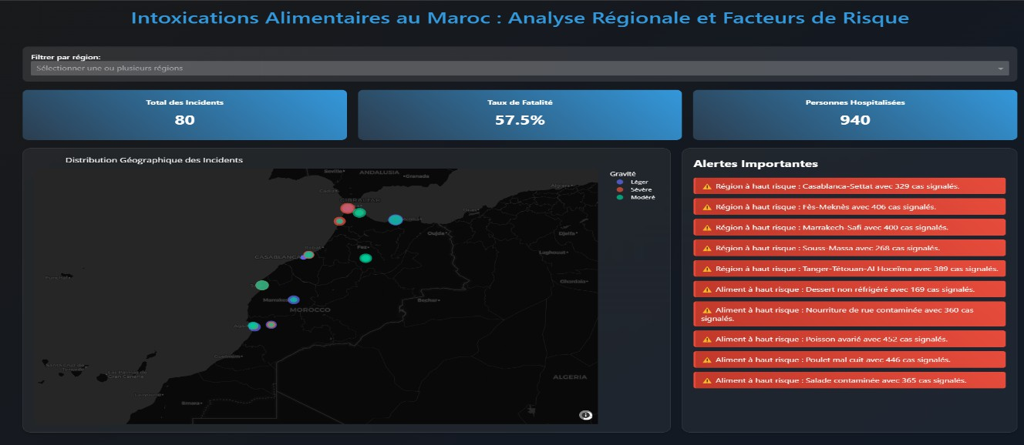

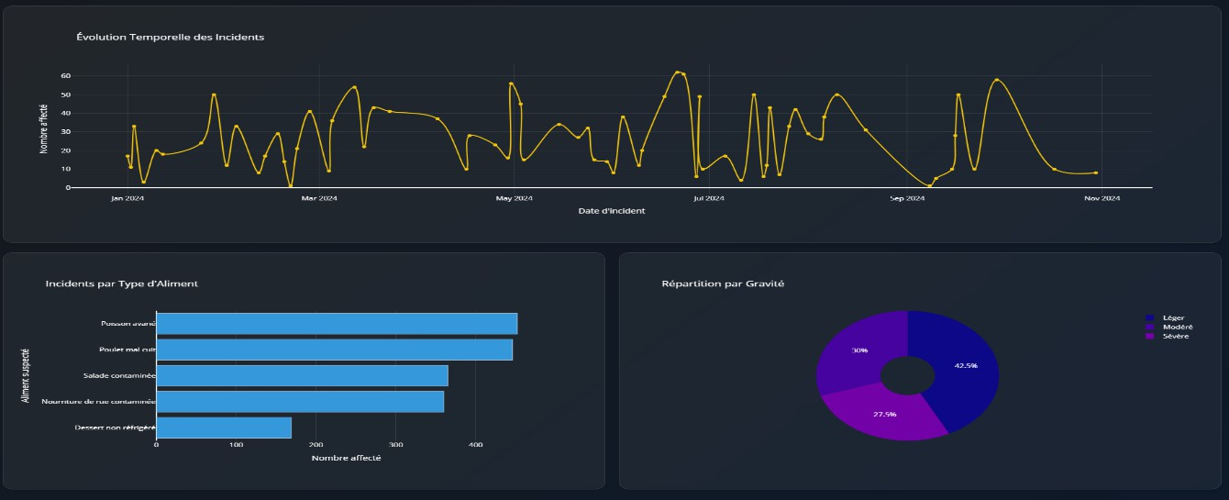

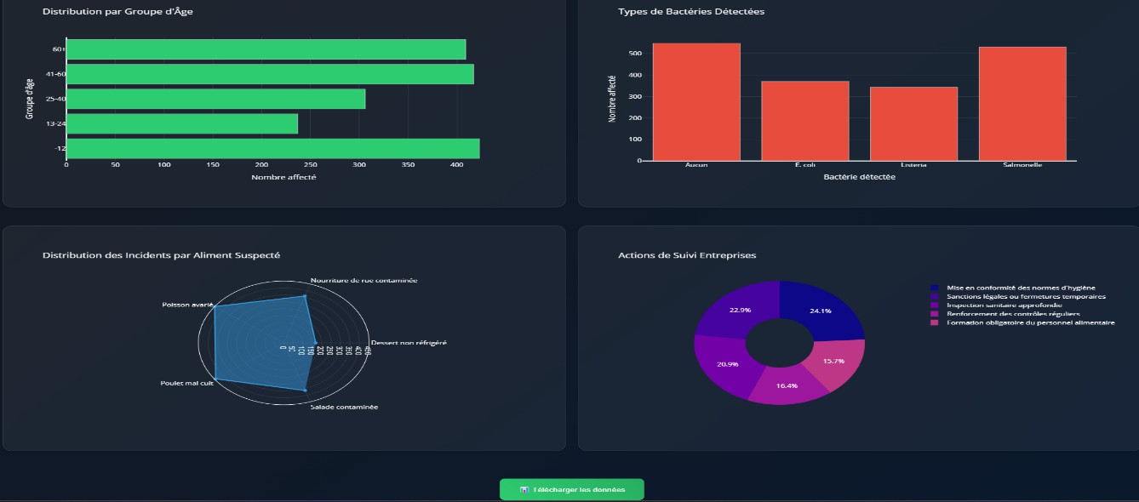

L’interface de votre application Dash pour l’analyse des intoxications alimentaires au Maroc présente un design structuré, interactif et orienté utilisateur. Voici une analyse générale du design, couvrant les aspects fonctionnels, vi-suels, et l’expérience utilisateur.

- Objectifs du Design

Le design de cette application semble être orienté autour de trois objectifs principaux :

  - Simplicité et Accessibilité : Rendre les informations complexes facilement compréhensibles grâce à une disposition claire et des visualisations interactives.
  - Flexibilité : Permettre à l’utilisateur de personnaliser les vues via des filtres et des options interactives.
  - Prise de Décision Rapide : Mettre en avant des indicateurs clés de performance (KPI) et des graphiques pertinents pour guider les utilisateurs dans l’analyse.

- Disposition et Structure

- En-Tête

  - Titre Principal : "Intoxications Alimentaires au Maroc : Analyse Régionale et Facteurs de Risque".

Caractéristiques :
    - Police claire et suffisamment grande pour être immédiatement lisible.
    - Emplacement centré ou en haut pour marquer l’importance.
    - Couleur cohérente avec le thème global (sombre ou contrastée).

Point Fort : Met en avant l’objectif principal de l’application.

- Filtres

  - Un menu déroulant (dropdown) permet de filtrer les données selon les régions, et potentiellement d'autres critères (périodes, aliments, etc.).
  - Disposition en haut ou sur le côté pour être facilement accessible.

Points Forts :

  - Interface intuitive pour l’utilisateur.
  - Option de multi-sélection (sélectionner plusieurs régions à la fois).

Améliorations Possibles :

  - Ajouter une recherche dynamique dans les menus déroulants pour gérer de longues listes (par exemple, de nombreuses régions).

- Indicateurs Clés de Performance (KPI Cards)

Les KPI sont affichés sous forme de cartes visuelles, chacune mettant en avant une métrique importante :

  - Total des Incidents : Met en évidence l’ampleur des cas signalés.
  - Taux de Fatalité : Fournit un aperçu critique de la gravité des incidents.
  - Nombre Hospitalisé : Montre l’impact sur les ressources sanitaires.

Caractéristiques :

  - Couleur distincte ou icône pour chaque KPI.
  - Police large et mise en gras pour la valeur principale.

Points Forts :

  - Visibilité immédiate des métriques importantes.
  - Disposition horizontale (par exemple, 3 colonnes), optimisant l’utilisation de l’espace.

- Graphiques et Visualisations

L'application comprend plusieurs graphiques interactifs. Leur disposition suit un ordre logique :

- Carte Interactive : Affiche les incidents par localisation géographique.
- Diagrammes en Barres : Analyse des aliments suspects, groupes d’âge, et bactéries détectées.
- Diagramme Circulaire : Répartition par gravité des incidents.
- Courbe Temporelle : Montre les variations temporelles des incidents.
- Carte Thermique : Compare les régions et les mois en termes de densité des incidents.
- Diagramme Radar : Compare les aliments impliqués.

Caractéristiques du Design des Graphiques :

  - Interactivité :
    - Zoom et défilement sur les graphiques (par exemple, sur la carte interactive).
    - Survol des données pour afficher des informations contextuelles.

Cohérence Visuelle :
    - Palette de couleurs uniforme, adaptée au thème sombre (par exemple, bleu, rouge, vert).
    - Police blanche ou contrastée pour les étiquettes et titres.

Disposition :
    - Organisation en grille pour maximiser l’utilisation de l’espace.
    - Les graphiques les plus importants (comme la carte et les KPI) sont placés en haut.

Points Forts :

  - Les graphiques sont diversifiés et couvrent plusieurs aspects des données.
  - Les styles graphiques modernes rendent l'interface professionnelle et engageante.

- Bouton de Téléchargement

Un bouton clair permet à l’utilisateur d’exporter les données filtrées. Il est placé dans un emplacement visible (sou-vent en haut ou près des filtres).

Points Forts :

  - Fonctionnalité essentielle pour une application de données.
  - Simplicité d'utilisation.

- Thème Visuel

- Palette de Couleurs

  - Thème Sombre : Utilise un fond sombre avec des éléments colorés (bleu, rouge, vert, jaune).
  - Couleurs Différenciées : Chaque type de graphique ou KPI a sa propre couleur dominante.

Points Forts :

  - Le thème sombre est moderne et met en valeur les visualisations.
  - Les couleurs utilisées pour les graphiques sont contrastées mais cohérentes.

- Typographie

  - Police Simplicité : Une police sans empattement (comme Arial ou Roboto) est utilisée pour maximiser la li-sibilité.

  - Taille de Police : Les titres, valeurs des KPI, et axes des graphiques sont suffisamment grands pour être li-sibles sur tous les appareils.

5. Conclusion

L’interface de votre application Dash est bien conçue, avec une organisation logique, un thème moderne, et une expérience utilisateur engageante. Elle répond efficacement aux besoins des utilisateurs tout en leur offrant des fonctionnalités puissantes comme les visualisations interactives et le téléchargement des données. Avec quelques améliorations mineures (mode clair, annotations dynamiques, options mobiles), elle pourrait devenir un outil encore plus complet et intuitif.

Le filtrage par région dans ce tableau de bord est une fonctionnalité interactive qui permet aux utilisateurs d'affiner les visualisations et les analyses en fonction des régions sélectionnées. Voici les détails de son fonctionnement :

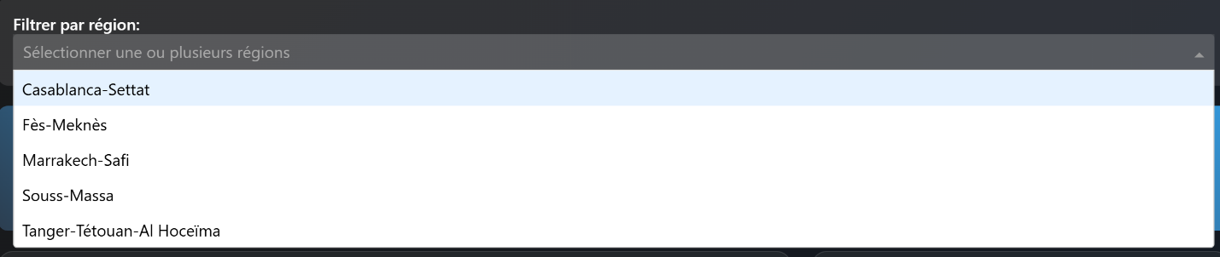

Mécanisme du Filtrage

- Composant d'Interface Utilisateur

Le filtre par région est implémenté à l'aide d'un composant dcc.Dropdown fourni par Dash. Ce dropdown :Permet de sélectionner une ou plusieurs régions.

  - Fournit une liste déroulante dynamique des régions disponibles dans les données.
  - Accepte des entrées multiples grâce à l'option multi=True.

Interaction Utilisateur

  - Sélection : Lorsque l'utilisateur choisit une ou plusieurs régions dans le menu déroulant, ces régions sont transmises comme valeur au callback associé.
  - Valeur par défaut : Si aucune région n'est sélectionnée, toutes les régions sont prises en compte.

Traitement du Filtrage dans le Backend

Le filtrage est géré par un callback Dash. Voici comment cela fonctionne :

Callback pour le Filtrage

Le callback est défini pour surveiller les modifications dans le filtre de région (region-filter) et mettre à jour les graphiques et indicateurs KPI en conséquence.

Filtrage des Données

Dans la fonction callback update_dashboard, les données sont filtrées en fonction des régions sélectionnées :

  - Si une ou plusieurs régions sont sélectionnées, seules les données correspondant à ces régions sont utilisées.
  - Si aucune région n'est sélectionnée, toutes les données sont utilisées par défaut.

Impact du Filtrage

Après filtrage, les visualisations et les indicateurs clés de performance (KPI) sont recalculés pour refléter uniquement les données des régions sélectionnées :

Graphiques mis à jour :
  - Carte interactive : Affiche uniquement les incidents des régions sélectionnées.
  - Diagrammes en barres et circulaires : Affichent les aliments suspects, les niveaux de gravité, etc., pour les régions sélectionnées.
  - Courbe temporelle : Montre l'évolution des incidents pour les régions choisies.

Indicateurs KPI recalculés :
  - Total des incidents : Somme des incidents pour les régions sélectionnées.
  - Taux de fatalité : Calculé en fonction des incidents des régions filtrées.
  - Nombre de personnes hospitalisées : Reflète les hospitalisations des régions choisies.

Alertes mises à jour :
  - Les alertes pour les régions et aliments à haut risque sont recalculées pour correspondre aux régions sélectionnées.

Interface Utilisateur Exemple :
- Étape 1 : L'utilisateur ouvre le menu déroulant et sélectionne des régions (par exemple : "Casablanca" et "Marrakech").
- Étape 2 : Les graphiques et les indicateurs sont mis à jour pour ne prendre en compte que les données des régions sélectionnées.
- Étape 3 : L'utilisateur peut télécharger les données filtrées pour une analyse hors ligne.

Conclusion

Le filtrage par région est une fonctionnalité clé qui rend l'application flexible et utile pour explorer des sous-ensembles de données. Il est bien intégré avec les visualisations et les KPI pour offrir une analyse régionale précise.

Les KPI (Key Performance Indicators) dans ce tableau de bord servent à fournir des mesures clés sur les incidents d'intoxication alimentaire, permettant une évaluation rapide des données. Voici une analyse détaillée de chaque KPI présent dans l'application :

- Total des Incidents Description
  - Ce KPI affiche le nombre total d'incidents d'intoxication alimentaire dans les données filtrées par région (ou globalement si aucun filtre n'est appliqué).

Calcul

Le nombre total d'incidents est simplement compté dans le jeu de données filtré

Le résultat est présenté avec un titre clair et un style attrayant dans une "carte KPI"

Utilité

  - Donne une vision rapide de l'ampleur des incidents enregistrés.
  - Permet de surveiller les variations dans le nombre total après filtrage.

- Taux de Fatalité Description
  - Ce KPI affiche le pourcentage d'incidents fatals dans les données filtrées.

Calcul

Le taux de fatalité est calculé comme suit :

  - Compter le nombre d'incidents où le résultat est "Fatal".
  - Diviser par le nombre total d'incidents et multiplier par 100 pour obtenir un pourcentage.

Affichage

Le résultat est affiché sous forme de pourcentage arrondi à une décimale Utilité
  - Met en évidence la gravité des incidents d'intoxication alimentaire.
  - Aide à identifier les régions ou périodes où les taux de mortalité sont élevés.

- Nombre de Personnes Hospitalisées Description
  - Ce KPI montre le nombre total de personnes hospitalisées en raison des incidents d'intoxication alimen-taire.

Calcul

Le total des hospitalisations est obtenu en sommant les valeurs de la colonne Hospitalisé dans les données fil-trées :

Affichage

Le nombre total est affiché dans un style similaire aux autres KPI Utilité
  - Fournit une mesure de l'impact sanitaire des incidents.
  - Peut être utilisé pour évaluer les ressources nécessaires pour gérer ces incidents (par exemple, nombre de lits d'hôpitaux requis).

Caractéristiques Partagées des KPI

Interactivité
  - Les valeurs des KPI changent dynamiquement en fonction du filtre sélectionné (régions, périodes, etc.).

Affichage Esthétique
  - Les KPI sont intégrés dans des "cartes KPI" stylisées pour une présentation visuelle attrayante.

  - Les styles CSS personnalisés (définis dans set_custom_css) ajoutent une touche moderne, avec des couleurs et des transitions douces.

Disposition
  - Les trois KPI sont affichés côte à côte sur une grille à 3 colonnes, offrant une vue compacte et intui-tive.

Exemple

Scénario : Analyse des régions "Casablanca" et "Marrakech"

Données filtrées :

- Total des incidents : 120.
- Incidents fatals : 5.
- Personnes hospitalisées : 75.

KPI affichés :

- Total des Incidents : 120.
- Taux de Fatalité : 4.2%.

Personnes Hospitalisées : 75.

Conclusion

Les KPI de ce tableau de bord sont bien conçus pour fournir des informations clés sur les incidents d'intoxication alimentaire. Leur calcul et leur affichage sont simples, mais puissants, et permettent une prise de décision rapide. Les pistes d'amélioration peuvent enrichir l'analyse pour des besoins spécifiques.

La carte interactive dans le tableau de bord est une visualisation géographique qui montre la répartition des inci-dents d’intoxication alimentaire par ville au Maroc. Elle utilise la bibliothèque Plotly Express pour créer une carte dynamique et interactive.

Fonctionnalité Principale

La carte affiche les incidents sur une carte Mapbox avec les caractéristiques suivantes :

- Points géographiques représentant les incidents, localisés en fonction des coordonnées latitude/longitude des villes.
- Couleur des points : Codée par la gravité de l'incident (Gravité).
- Taille des points : Basée sur le nombre de personnes affectées (Nombre affecté).
- Informations contextuelles : Les données des incidents (ville, aliment suspecté, nombre de personnes affec-tées) apparaissent en survolant les points.

Détails Techniques

- Données Géographiques

Les coordonnées des villes sont définies dans un dictionnaire, puis ajoutées au dataset initial lors de l'initialisation du tableau de bord.

Création de la Carte

La carte est générée dans le callback update_dashboard, qui est déclenché par le filtre de région. Voici le code principal pour créer la carte

Explications des Paramètres :

  - lat et lon : Colonnes du dataset contenant les coordonnées géographiques.
  - color : Gravité des incidents, utilisée pour différencier les points par couleur.
  - size : Taille des points ajustée au nombre de personnes affectées (Nombre affecté).
  - hover_name et hover_data : Informations affichées au survol des points (nom de la ville, aliment sus-pecté, nombre affecté).
  - mapbox_style : Style visuel de la carte (ici, carto-darkmatter pour un thème sombre).
  - zoom et center : Niveau de zoom initial et position centrale de la carte.
  - title : Titre affiché au-dessus de la carte.

Personnalisation de l'Apparence Mise en Forme
Après sa création, la carte est ajustée pour s'intégrer au design global

  - margin : Réduit les marges autour de la carte pour une meilleure utilisation de l'espace.
  - paper_bgcolor et plot_bgcolor : Couleurs de fond transparentes pour s’harmoniser avec le thème sombre.
  - font : Texte en blanc pour une lisibilité optimale.

Interactivité

- Survol (Hover)
  - En survolant un point, l'utilisateur voit les informations associées :
    - Ville.
    - Aliment suspecté.
    - Nombre de personnes affectées.

Zoom et Navigation
  - L'utilisateur peut interagir avec la carte : zoomer, dézoomer et déplacer la vue.

Filtrage Dynamique
  - Les points affichés sur la carte sont mis à jour dynamiquement en fonction des régions sélectionnées dans le filtre.

Exemple de Fonctionnement Données filtrées :
- Ville : Casablanca.
- Gravité : Moyenne.
- Nombre affecté : 50 personnes.
- Aliment suspecté : Lait non pasteurisé.

Résultat sur la carte :

- Un point apparaît sur la position géographique de Casablanca.
- La taille du point est proportionnelle à 50.
- La couleur du point correspond à la gravité "Moyenne".
- En survolant le point, l’utilisateur voit :
  - Ville : Casablanca.
  - Aliment suspecté : Lait non pasteurisé.
  - Nombre affecté : 50.

Conclusion

La carte interactive est un composant puissant pour analyser spatialement les incidents d'intoxication alimentaire au Maroc. Son design et son interactivité la rendent intuitive pour les utilisateurs, tandis que son intégration avec les filtres et les données garantit une analyse précise et visuellement engageante.

Les alertes dans le tableau de bord sont une fonctionnalité importante pour attirer l'attention sur des incidents cri-tiques ou des situations nécessitant une surveillance particulière. Elles sont générées dynamiquement en fonction des données et s’affichent dans une section dédiée. Voici une analyse détaillée de leur fonctionnement :
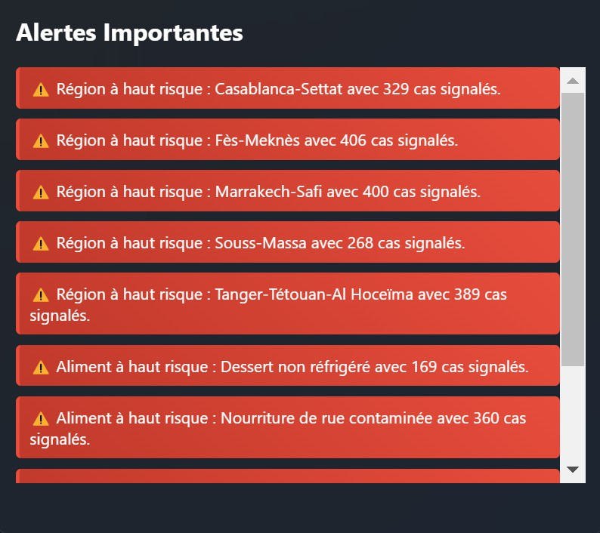

Objectif des Alertes

Les alertes mettent en évidence :

- Les régions à haut risque : Régions avec un grand nombre de cas d'intoxication alimentaire.
- Les aliments à haut risque : Aliments fréquemment impliqués dans les incidents.

Ces alertes permettent aux utilisateurs de prioriser les actions ou d'approfondir l’analyse.

Fonctionnement Technique

- Génération des Alertes

Les alertes sont générées par la méthode get_alerts, qui traite les données filtrées pour identifier :

  - Régions à haut risque (plus de 50 cas).
  - Aliments à haut risque (plus de 100 cas).

Étapes de Génération

Filtrage des Données
  - Les données sont filtrées en fonction des régions sélectionnées par l'utilisateur dans le filtre de ré-gion.

Identification des Hauts Risques
  - Régions : On groupe les données par Région et on somme le nombre de personnes affectées.

  - Aliments : On groupe les données par Aliment suspecté et on somme également le nombre de personnes affectées.

Conditions
  - Une région est considérée à haut risque si plus de 50 cas y sont enregistrés.
  - Un aliment est à haut risque si plus de 100 cas lui sont associés.

Création des Messages
  - Les messages d’alerte sont générés sous forme de texte lisible, comme :
    - " Région à haut risque : Casablanca avec 75 cas signalés."
    - " Aliment à haut risque : Lait non pasteurisé avec 120 cas signalés."

- Affichage des Alertes

Les alertes générées sont transmises au composant de la section "Alertes Importantes" via un callback. Style Visuel
Les alertes sont stylisées pour les rendre immédiatement visibles :

  - Fond : Une couleur rouge translucide (rgba(231, 76, 60, 0.2)).
  - Bordure gauche : Une ligne rouge vif pour accentuer l’importance.
  - Texte : Message clair avec un emoji  pour renforcer l’attention.

- Dynamisme

Les alertes changent en fonction des sélections de l’utilisateur :

  - Si aucune région n’est sélectionnée, les alertes sont générées pour l’ensemble des données.
  - Si des régions spécifiques sont filtrées, seules les données correspondant à ces régions sont analysées pour produire des alertes.

Exemple

Cas 1 : Données Globales

Données :

  - Région : Casablanca, 75 cas.
  - Région : Marrakech, 60 cas.
  - Aliment : Lait non pasteurisé, 120 cas.
  - Aliment : Viande hachée, 90 cas.

Alertes :

  -  Région à haut risque : Casablanca avec 75 cas signalés.
  -  Région à haut risque : Marrakech avec 60 cas signalés.
  -  Aliment à haut risque : Lait non pasteurisé avec 120 cas signalés.

Cas 2 : Filtrage par Région

Données filtrées (Région : Casablanca uniquement) :

  - Région : Casablanca, 75 cas.
  - Aliment : Lait non pasteurisé, 80 cas.

Alertes :

  -  Région à haut risque : Casablanca avec 75 cas signalés.

Utilité des Alertes

Priorisation des Actions
  - Identifier rapidement les régions nécessitant une attention immédiate.
  - Cibler les aliments responsables des cas les plus nombreux.

Sensibilisation
  - Alerter les décideurs et les parties prenantes sur des situations critiques.
  - Guider les actions préventives (par exemple, campagnes de sensibilisation sur des aliments spéci-fiques).

Analyse Dynamique
  - Les alertes sont recalculées et mises à jour à chaque modification des filtres, garantissant une per-tinence constante.

Conclusion

Les alertes sont un élément essentiel de ce tableau de bord. Elles mettent en évidence les zones et aliments à risque élevé, permettant une action rapide et ciblée. Leur intégration dynamique avec les données filtrées garantit une préci-sion et une pertinence élevées pour les utilisateurs.

Graphique 1 : Carte des Incidents Géographiques (incident-map)

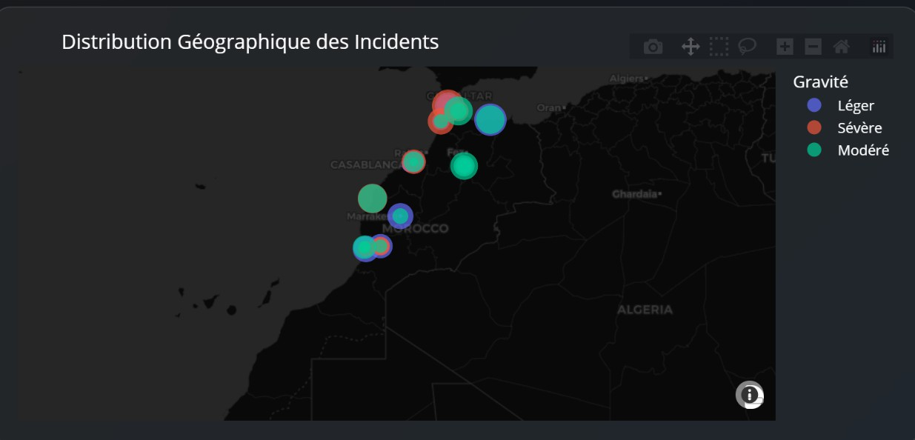

La carte des incidents géographiques est une représentation interactive permettant de visualiser la répartition spa-tiale des incidents d’intoxication alimentaire. Ce graphique est essentiel pour comprendre l’ampleur et la localisation des incidents, aidant ainsi les décideurs à identifier les régions critiques.

Fonctionnalité et Objectif Le but de cette carte est de :
- Montrer la localisation des incidents sur une carte du Maroc.
- Fournir des informations contextuelles sur chaque incident (ville, gravité, aliment suspecté, nombre de per-sonnes affectées).
- Aider à identifier les zones géographiques à risque élevé.

Détails Techniques Création de la Carte
La carte est créée dans la méthode update_dashboard via Plotly Express, un outil adapté pour des visualisa-tions interactives.

Paramètres Clés

Données Utilisées :
  - Les coordonnées géographiques (latitude et longitude) des villes proviennent d’un dictionnaire dé-fini dans le code Ces coordonnées sont mappées sur les villes des données via les colonnes Lati-tude et Longitude.

Attributs Visuels :
  - Couleur (color) : Les points sur la carte sont colorés selon le niveau de gravité (Gravité) des in-cidents.
  - Taille (size) : La taille des points est proportionnelle au nombre de personnes affectées (Nombre affecté).

Interactivité :
  - Survol (Hover) : Lorsqu’un utilisateur survole un point, il voit des informations détaillées :
    - Nom de la ville.
    - Aliment suspecté.
    - Nombre de personnes affectées.
  - Navigation : La carte est zoomable et déplaçable.

Esthétique :
  - Style : Le style de la carte est défini comme carto-darkmatter, offrant un thème sombre pro-fessionnel et élégant.
  - Centrage : La carte est initialement centrée sur le Maroc, avec une latitude moyenne (lat=31.7917) et une longitude moyenne (lon=-7.0926).

Titre :
  - Un titre clair : "Distribution Géographique des Incidents".

Personnalisation de l'Apparence

Après sa génération, le graphique est affiné avec une mise en page cohérente avec le design global Marge (margin)
: Réduit les espaces autour de la carte pour maximiser la zone d’affichage.

- Arrière-plan transparent : Harmonise la carte avec le thème sombre de l’application.
- Police blanche (font) : Assure une lisibilité optimale.

Dynamisme et Interaction Mise à Jour Dynamique
La carte est mise à jour automatiquement lorsqu’un utilisateur applique un filtre de région :

- Si une ou plusieurs régions sont sélectionnées, seuls les incidents dans ces régions apparaissent sur la carte.
- Si aucun filtre n’est appliqué, la carte affiche tous les incidents dans les données.

Informations Affichées

Les informations suivantes sont disponibles en survolant un point sur la carte :

- Ville : Nom de la ville où l’incident a eu lieu.
- Aliment suspecté : Nom de l’aliment soupçonné d’être à l’origine de l’intoxication.
- Nombre affecté : Nombre de personnes touchées par l’incident.

Cas d'Utilisation

Exemple 1 : Données Globales

Données :

- Ville : Casablanca.
- Gravité : Moyenne.
- Nombre affecté : 50.

- Aliment suspecté : Lait non pasteurisé.

Visualisation :

- Un point apparaît sur la position géographique de Casablanca.
- Le point est de taille moyenne (proportionnelle à 50).
- Sa couleur indique une gravité moyenne.
- En survolant, on voit :
  - Ville : Casablanca.
  - Aliment suspecté : Lait non pasteurisé.
  - Nombre affecté : 50.

Exemple 2 : Filtrage par Région

Données filtrées :

- Région sélectionnée : Rabat-Salé-Kénitra.
- Incidents dans cette région :
  - Ville : Rabat, 70 personnes affectées, gravité élevée, aliment : Poisson cru.
  - Ville : Kénitra, 20 personnes affectées, gravité faible, aliment : Fromage artisanal.

Visualisation :

- Deux points sont visibles sur la carte, à Rabat et Kénitra.
- Le point de Rabat est plus grand et rouge (gravité élevée).
- Le point de Kénitra est plus petit et vert (gravité faible).
- Les informations spécifiques apparaissent en survolant les points.

Conclusion

La carte interactive est un élément clé du tableau de bord, fournissant une vue géographique intuitive des incidents d’intoxication alimentaire. Sa conception dynamique et interactive en fait un outil puissant pour explorer les don-nées, identifier les zones critiques et faciliter la prise de décision. En intégrant des fonctionnalités supplémentaires comme le clustering ou une gestion améliorée des données géographiques, elle pourrait être encore plus utile.

Graphique 2 : Diagramme en Barres des Incidents par Type d'Aliment (food-item-bar)

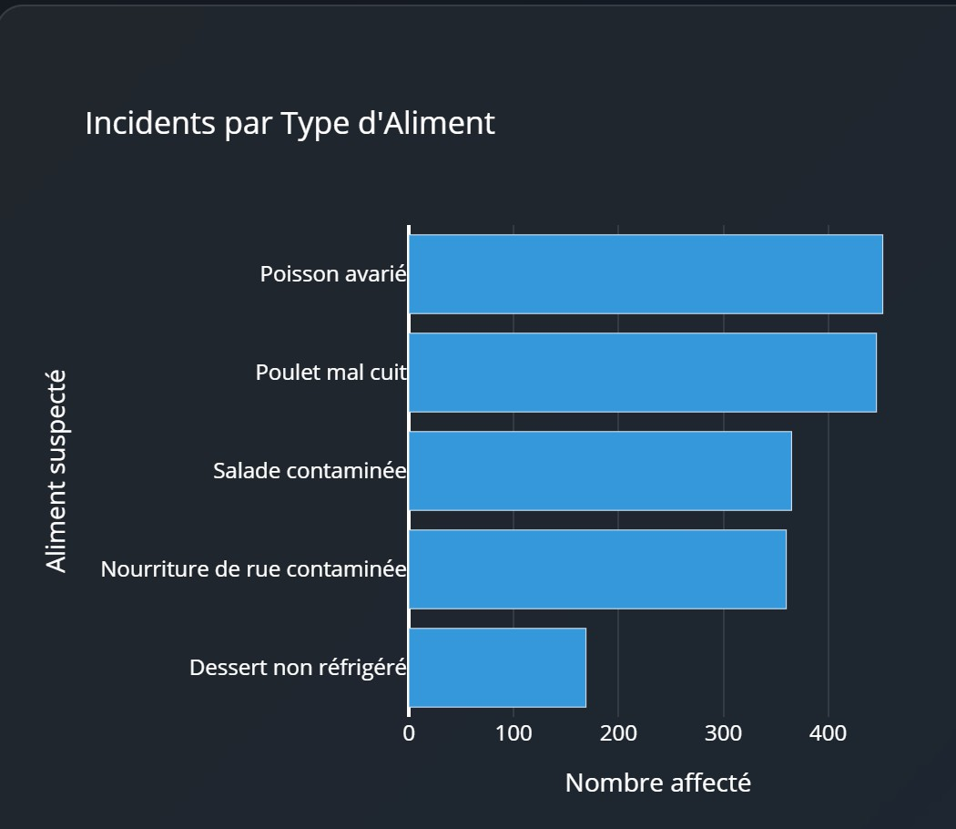

Le diagramme en barres des aliments suspects présente une visualisation claire des types d’aliments impliqués dans les incidents d’intoxication alimentaire. Ce graphique aide à identifier les aliments les plus souvent associés aux intoxications, offrant une base pour prioriser les mesures de sécurité alimentaire.

Fonctionnalité et Objectif Le graphique en barres :
- Montre la distribution des incidents en fonction des aliments suspects.
- Permet de repérer les aliments les plus fréquemment impliqués dans les intoxications.
- Met en lumière les différences dans le nombre de cas selon les types d’aliments.

Détails Techniques Création du Graphique
Le graphique est généré dans la méthode update_dashboard à l’aide de Plotly Express.

Paramètres Clés

Données Agrégées :
  - Les données sont regroupées par Aliment suspecté, et la somme des personnes affectées (Nombre affecté) est calculée.

Axes :
  - Axe X : Nombre de personnes affectées (Nombre affecté).
  - Axe Y : Aliments suspects (Aliment suspecté).

Orientation :
  - Le graphique est orienté horizontalement pour une meilleure lisibilité des noms d’aliments.

Couleurs :
  - Une couleur uniforme est utilisée pour toutes les barres (#3498db), renforçant la simplicité et l’élégance.

Tri :

  - Les aliments sont triés par nombre de cas en ordre croissant, plaçant les aliments les moins impli-qués en haut et les plus impliqués en bas.

Mise en Forme

Après sa génération, le graphique est affiné pour s’intégrer harmonieusement dans l’application

Points Clés :

- Fond Transparent : Le graphique utilise un fond transparent pour s’intégrer au thème sombre.
- Texte Blanc : Les étiquettes et le titre sont en blanc pour une meilleure lisibilité.
- Lignes de Grille : Seules les lignes de l’axe X sont affichées, ce qui facilite la lecture des valeurs tout en évi-tant la surcharge visuelle.

Dynamisme et Interaction

Mise à Jour Dynamique :
  - Le graphique se met à jour automatiquement lorsque l’utilisateur sélectionne une ou plusieurs ré-gions dans le filtre de région. Seuls les aliments associés aux régions sélectionnées apparaissent.

Exemple de filtrage :

  - Si l’utilisateur choisit les régions "Casablanca" et "Marrakech", seules les données pour ces régions sont prises en compte.

Survol (Hover) :
  - Lorsque l’utilisateur survole une barre, il voit des informations détaillées :
    - Nom de l’aliment.
    - Nombre total de personnes affectées.

Cas d'Utilisation

Exemple 1 : Données Globales

Données Agrégées :

- Aliment suspecté : Lait non pasteurisé, 120 cas.
- Aliment suspecté : Poisson cru, 80 cas.
- Aliment suspecté : Viande hachée, 60 cas.

Visualisation :

- Trois barres horizontales sont affichées :
  - Lait non pasteurisé : La barre la plus longue, correspondant à 120 cas.
  - Poisson cru : Une barre de longueur moyenne.
  - Viande hachée : Une barre plus courte.

Exemple 2 : Filtrage par Région

Données Filtrées :

- Région : Rabat-Salé-Kénitra.
- Aliment suspecté : Fromage artisanal, 40 cas.
- Aliment suspecté : Poisson cru, 25 cas.

Visualisation :

- Deux barres horizontales apparaissent :
  - Fromage artisanal : Barre plus longue.
  - Poisson cru : Barre plus courte.

Conclusion

Le diagramme en barres des aliments suspects est une représentation visuelle puissante pour identifier les aliments les plus impliqués dans les incidents d’intoxication alimentaire. Grâce à sa simplicité et à sa dynamique, il aide les décideurs à cibler des mesures spécifiques pour réduire les risques liés à ces aliments.

Graphique 3 : Diagramme Circulaire des Répartition par Gravité (severity-pie)
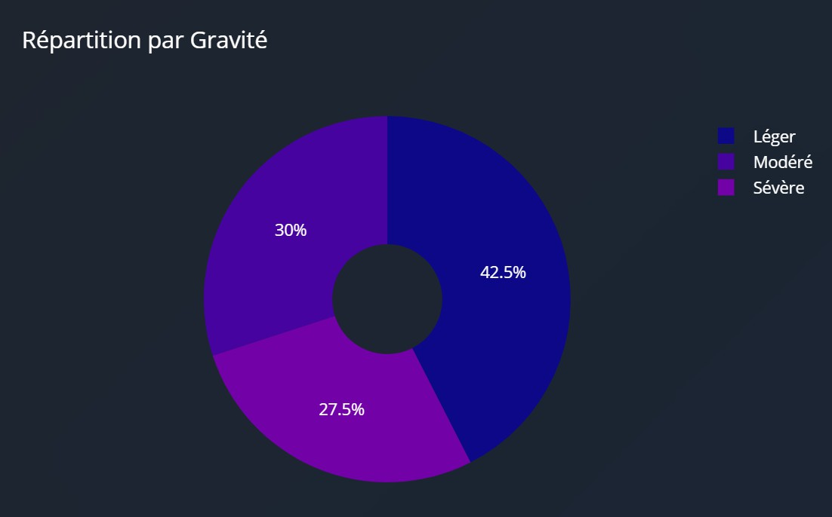

Le diagramme circulaire des niveaux de gravité visualise la répartition des incidents d’intoxication alimentaire en fonction de leur gravité. Il permet de comprendre rapidement la proportion des cas légers, modérés, et graves, et de mesurer l’impact global des incidents.

Fonctionnalité et Objectif

- Afficher la répartition des incidents par niveaux de gravité.
- Identifier les catégories les plus fréquentes (légère, modérée, grave).
- Fournir une perspective sur la sévérité globale des incidents pour prioriser les interventions.

Détails Techniques Création du Graphique
Le diagramme est généré dans la méthode update_dashboard à l’aide de Plotly Express

Paramètres Clés

Données Utilisées :
  - La colonne Gravité contient les catégories de gravité (par exemple : légère, modérée, grave).
  - Le graphique calcule automatiquement le pourcentage d’incidents dans chaque catégorie.

Attributs Visuels :
  - names : Définit les segments du diagramme en fonction de la colonne Gravité.
  - Couleurs : Une palette séquentielle appelée Plasma est utilisée pour différencier les segments.
  - Trou Central (hole) : Un trou central de 30% est appliqué pour un style "donut", moderne et es-thétiquement attrayant.

Titre :
  - Le graphique porte un titre clair : "Répartition par Gravité".

Mise en Forme

Après sa création, le diagramme est ajusté pour s’intégrer harmonieusement au design global

Points Clés :

- Arrière-plan Transparent : Maintient l’harmonie avec le thème sombre du tableau de bord.
- Police Blanche : Rend les étiquettes et le titre lisibles sur un fond sombre.

Dynamisme et Interaction

Mise à Jour Dynamique :
  - Le graphique est recalculé à chaque fois que l’utilisateur sélectionne des régions via le filtre.
  - Seuls les incidents des régions sélectionnées sont pris en compte pour déterminer la répartition.

Survol (Hover) :
  - Lorsqu’un utilisateur survole un segment, des informations détaillées s’affichent :
    - Catégorie de gravité.
    - Nombre total d’incidents dans cette catégorie.
    - Pourcentage que cela représente du total.

Cas d'Utilisation

Exemple 1 : Données Globales

Données :

- Gravité légère : 70 incidents.
- Gravité modérée : 40 incidents.
- Gravité grave : 20 incidents.

Visualisation :

- Le diagramme montre trois segments :
  - Léger : Le plus grand segment, représentant environ 50% des incidents.
  - Modéré : Segment moyen, représentant environ 29%.
  - Grave : Le segment le plus petit, représentant environ 21%.

En survolant le segment "Léger", les informations suivantes apparaissent :

- Gravité : Léger.
- Nombre d’Incidents : 70.
- Pourcentage : 50%.

Exemple 2 : Filtrage par Région

Données Filtrées :

- Région sélectionnée : Casablanca.
- Gravité légère : 40 incidents.
- Gravité modérée : 20 incidents.
- Gravité grave : 10 incidents.

Visualisation :

- Le graphique se met à jour pour refléter uniquement les incidents de Casablanca :
  - Léger : Segment représentant 57% des incidents.
  - Modéré : Segment représentant 29%.
  - Grave : Segment représentant 14%.

Conclusion

Le diagramme circulaire des niveaux de gravité offre une vue d’ensemble rapide et intuitive sur la sévérité des inci-dents. Sa conception dynamique et interactive en fait un outil clé pour évaluer l’impact des incidents et orienter les actions vers les cas graves ou les régions les plus touchées.

Graphique 4 : Diagramme en Barres Répartition par Groupe d'Âge (age-group-bar)

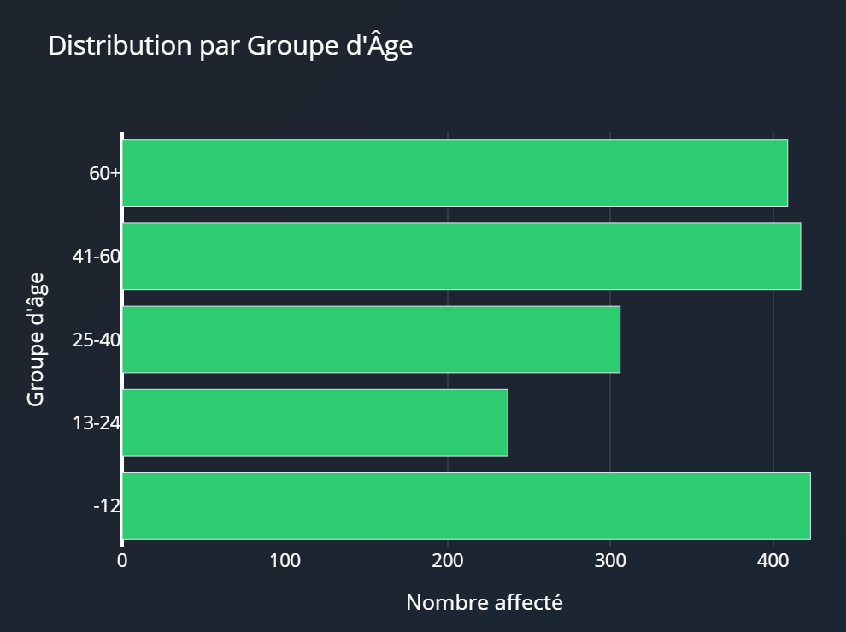

Le diagramme en barres des groupes d'âge est une représentation visuelle qui illustre la distribution des incidents d'intoxication alimentaire selon les tranches d'âge des personnes affectées. Il permet d'identifier les groupes d'âge les plus touchés et de mieux comprendre l’impact démographique des incidents.

Fonctionnalité et Objectif

Analyser la distribution des incidents par tranche d’âge.
- Identifier les groupes d’âge les plus vulnérables ou les plus souvent affectés.
- Fournir une base pour des interventions ciblées (sensibilisation ou réglementation).

Détails Techniques Création du Graphique
Le graphique est généré dans la méthode update_dashboard à l’aide de Plotly Express.

Paramètres Clés

Données Agrégées :
  - Les données sont regroupées par la colonne Groupe d'âge.
  - Pour chaque tranche d’âge, on calcule la somme du nombre de personnes affectées (Nombre affecté).

Axes :
  - Axe X : Nombre total de personnes affectées (Nombre affecté).
  - Axe Y : Tranches d'âge (Groupe d'âge).

Orientation :
  - Le graphique est orienté horizontalement pour faciliter la lecture des noms des groupes d’âge.

Couleurs :

  - Une couleur verte uniforme (#2ecc71) est utilisée pour toutes les barres, évoquant la santé et la nature.

Titre :
  - "Distribution par Groupe d'Âge" décrit clairement le contenu du graphique.

Mise en Forme

Le graphique est ajusté pour correspondre au thème sombre et moderne de l’application

Points Clés :

- Arrière-Plan Transparent : Intégré dans le design global du tableau de bord.
- Police Blanche : Améliore la lisibilité sur un fond sombre.

Lignes de Grille :
  - Des lignes discrètes sur l’axe X permettent de lire les valeurs avec précision.
  - Aucune grille sur l’axe Y pour un design épuré.

Dynamisme et Interaction

Mise à Jour Dynamique :
  - Le graphique est mis à jour chaque fois que l'utilisateur applique un filtre de région ou d'autres pa-ramètres.
  - Seuls les incidents correspondant aux critères sélectionnés sont inclus dans la visualisation.

Survol (Hover) :
  - Lorsqu’un utilisateur survole une barre, des informations détaillées apparaissent :
    - Tranche d’âge.
    - Nombre total de personnes affectées.

Cas d'Utilisation

Exemple 1 : Données Globales

Données :

- Enfants (0-14 ans) : 150 cas.
- Adolescents (15-24 ans) : 80 cas.
- Adultes (25-64 ans) : 200 cas.
- Seniors (65+) : 50 cas.

Visualisation :

- Quatre barres horizontales sont affichées :
  - Adultes (25-64 ans) : La barre la plus longue, représentant le groupe d’âge le plus affecté.
  - Enfants (0-14 ans) : Deuxième barre en termes de taille.
  - Adolescents (15-24 ans) et Seniors (65+) : Barres plus courtes.

Exemple 2 : Filtrage par Région

Données Filtrées :

- Région sélectionnée : Marrakech.
- Enfants (0-14 ans) : 40 cas.
- Adultes (25-64 ans) : 60 cas.

Visualisation :

- Deux barres horizontales :
  - Adultes (25-64 ans) : Barre représentant la majorité des cas dans la région sélectionnée.
  - Enfants (0-14 ans) : Barre plus petite.

Conclusion

Le diagramme en barres des groupes d’âge est un outil puissant pour identifier les populations les plus touchées par les incidents d’intoxication alimentaire. Son design simple et efficace, associé à sa dynamique, permet une analyse rapide et une prise de décision éclairée. En intégrant des comparaisons régionales ou des analyses temporelles, ce graphique pourrait devenir encore plus informatif.

Graphique 5 : Diagramme en Barres Types de Bactéries Détectées (bacteria-bar)

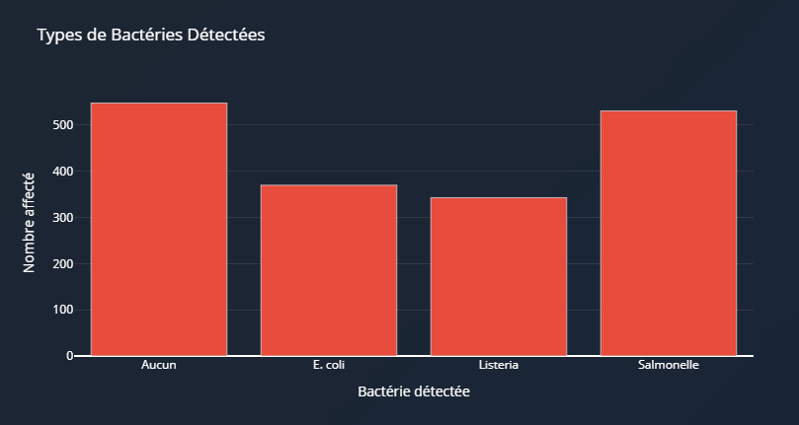

Le diagramme en barres des bactéries détectées est une visualisation essentielle qui montre les types de bactéries les plus souvent identifiées dans les incidents d’intoxication alimentaire. Ce graphique aide à comprendre les princi-paux agents pathogènes responsables, permettant de cibler les mesures de prévention.

Fonctionnalité et Objectif

- Identifier les bactéries les plus fréquemment détectées dans les incidents.
- Prioriser les recherches et les interventions sanitaires sur les bactéries les plus courantes.
- Sensibiliser à la nécessité d’un contrôle microbiologique rigoureux dans les aliments.

Détails Techniques Création du Graphique
Le graphique est généré dans la méthode update_dashboard à l’aide de Plotly Express.

Paramètres Clés

Données Agrégées :
  - Les données sont regroupées par Bactérie détectée pour calculer le nombre total de per-sonnes affectées (Nombre affecté) par chaque type de bactérie.

Axes :
  - Axe X : Nom des bactéries détectées (Bactérie détectée).
  - Axe Y : Nombre total de personnes affectées (Nombre affecté).

Couleurs :
  - Une couleur rouge uniforme (#e74c3c) est utilisée pour toutes les barres, soulignant la gravité et le danger des infections bactériennes.

Titre :
  - Le graphique porte un titre explicite : "Types de Bactéries Détectées".

Mise en Forme

Le graphique est stylisé pour s’harmoniser avec le thème sombre de l’application.

Points Clés :

- Arrière-Plan Transparent : Intégré dans le design général.
- Police Blanche : Garantit une lisibilité optimale sur le thème sombre.

Lignes de Grille :
  - Aucune grille sur l’axe X pour un design minimaliste.
  - Une grille discrète sur l’axe Y pour faciliter la lecture des valeurs.

Dynamisme et Interaction

Mise à Jour Dynamique :
  - Les données affichées sont mises à jour en fonction des régions ou des filtres appliqués.
  - Par exemple, seules les bactéries détectées dans les régions sélectionnées apparaissent dans le graphique.

Survol (Hover) :
  - Lorsqu’un utilisateur survole une barre, des informations contextuelles s’affichent :
    - Nom de la bactérie.
    - Nombre total de personnes affectées.

Cas d'Utilisation

Exemple 1 : Données Globales

Données :

- Salmonella : 120 cas.
- Escherichia coli : 80 cas.
- Listeria monocytogenes : 50 cas.

Visualisation :

- Trois barres verticales apparaissent :
  - Salmonella : La barre la plus haute, représentant 120 cas.
  - Escherichia coli : Une barre moyenne représentant 80 cas.
  - Listeria monocytogenes : La barre la plus basse, représentant 50 cas.

Exemple 2 : Filtrage par Région

Données Filtrées :

- Région : Rabat-Salé-Kénitra.
- Salmonella : 40 cas.
- Escherichia coli : 25 cas.

Visualisation :

- Deux barres apparaissent :
  - Salmonella : La barre la plus haute dans cette région.
  - Escherichia coli : Une barre plus basse.

Conclusion

Le diagramme en barres des bactéries détectées est un outil crucial pour analyser les agents pathogènes responsables des intoxications alimentaires. Il aide à prioriser les efforts de prévention et à cibler les bactéries les plus dange-reuses. En intégrant des comparaisons régionales ou temporelles, ce graphique pourrait fournir des insights encore plus approfondis pour guider les politiques de sécurité alimentaire.

.

Graphique 6 : Diagramme Radar Comparaison des Aliments Suspects (radar-chart)
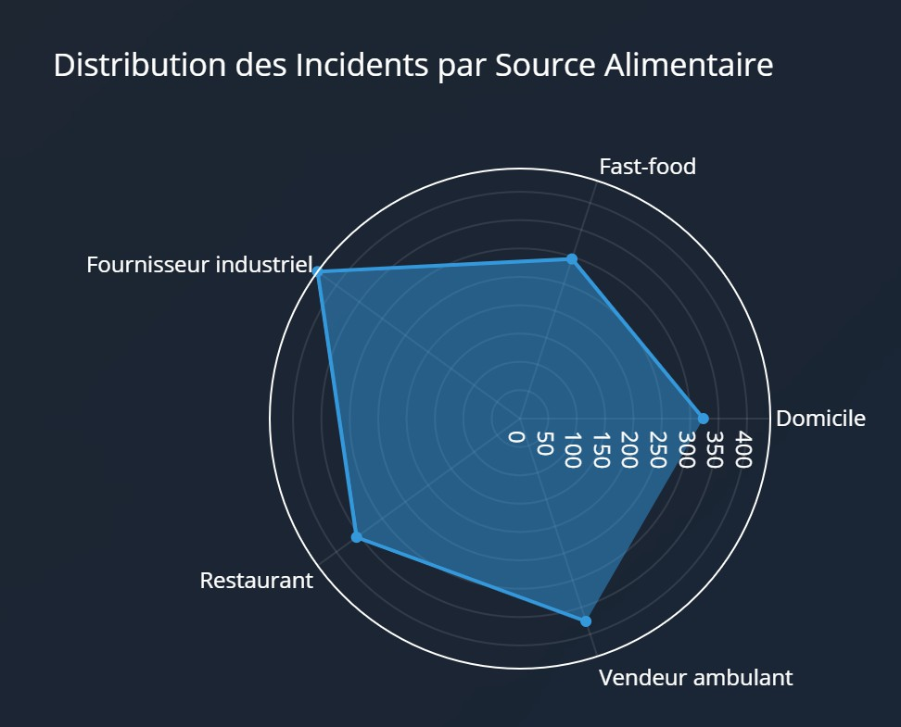

Le diagramme radar offre une représentation graphique unique des sources alimentaires les plus impliquées dans les incidents d’intoxication alimentaire. Il permet de visualiser plusieurs catégories en même temps et met en évi-dence les sources alimentaires les plus problématiques par leur fréquence.

Fonctionnalité et Objectif

- Comparer les catégories de sources alimentaires : Identifier les sources les plus souvent impliquées dans les incidents.
- Repérer les tendances globales : Visualiser les données globales ou filtrées pour des régions ou périodes spécifiques.
- Faciliter l'interprétation intuitive : Présenter les données sous une forme circulaire engageante et informa-tive.

Détails Techniques Création du Graphique
Le diagramme radar est généré dans la méthode update_dashboard en utilisant Plotly Express.

Paramètres Clés

Données Agrégées :
  - Les aliments suspects sont regroupés, et le total des personnes affectées (Nombre affecté) pour chaque catégorie est calculé.

Axes :
  - theta : représente les sources alimentaires, disposées de manière circulaire.
  - r : Représente la fréquence (nombre total de personnes affectées pour chaque source).

Connexion des Points :

  - Les points sont automatiquement connectés pour former une zone fermée, créant une visualisa-tion compacte.

Couleurs :
  - Une ligne bleue (#3498db) et une zone remplie semi-transparente (rgba(52, 152, 219, 0.5)) sont utilisées pour différencier visuellement les segments.

Titre :
  - Le graphique est intitulé "Distribution des Incidents par Source Alimentaire".

Mise en Forme

Pour une intégration visuelle harmonieuse, le diagramme est stylisé avec les éléments suivants.

Points Clés :

- Grilles et Axes : Les lignes de grille sont subtiles, aidant à mesurer les valeurs sans surcharger la visualisa-tion.
- Police Blanche : Assure une bonne lisibilité dans le thème sombre.

Dynamisme et Interaction

Mise à Jour Dynamique :
  - Le graphique est recalculé à chaque changement dans les filtres (par exemple, sélection d’une ré-gion ou période spécifique).
  - Seuls les aliments impliqués dans les régions ou périodes filtrées apparaissent.

Survol (Hover) :
  - Lorsqu’un utilisateur survole une zone, des informations détaillées s’affichent :
    - Nom de la source alimentaire.
    - Nombre total de personnes affectées.

Cas d'Utilisation

Exemple 1 : Données Globales

Données :

- Lait non pasteurisé : 120 cas.
- Poisson cru : 80 cas.
- Viande hachée : 60 cas.
- Légumes frais : 50 cas.

Visualisation :

- Le diagramme radar montre quatre segments connectés.
- Le segment du lait non pasteurisé est le plus éloigné du centre, représentant le nombre le plus élevé de cas.
- Les autres segments sont plus proches du centre en fonction de leurs valeurs.

Exemple 2 : Filtrage par Région

Données Filtrées :

- Région sélectionnée : Marrakech.
- Lait non pasteurisé : 40 cas.
- Poisson cru : 25 cas.

Visualisation :

- Le diagramme radar montre uniquement deux segments.
- Le lait non pasteurisé domine, avec un segment plus long que celui du poisson cru.

Conclusion

Le diagramme radar des aliments les plus impliqués offre une visualisation unique et intuitive pour comparer diffé-rentes catégories d’aliments. Il est particulièrement utile pour repérer les tendances globales et les aliments à risque élevé. Des améliorations comme la comparaison régionale ou des seuils de visibilité pourraient enrichir davantage l’analyse.

Graphique 7 : Courbe Temporelle de l’Évolution des Incidents (trend-line-chart)
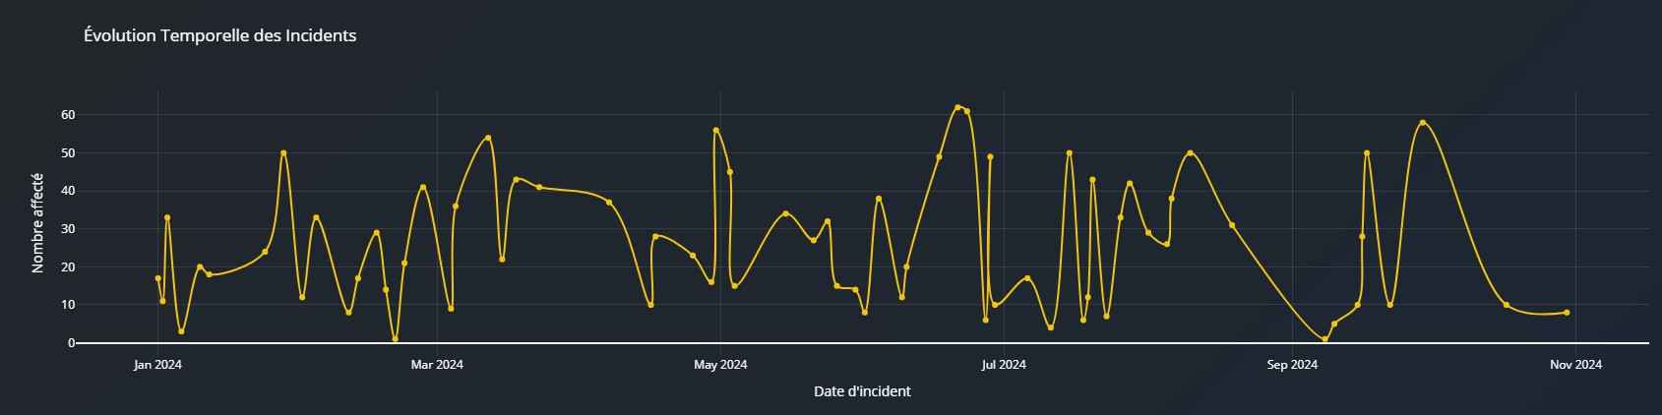

La courbe temporelle de l’évolution des incidents est une visualisation linéaire qui illustre comment les incidents d’intoxication alimentaire varient dans le temps. Ce graphique aide à identifier les tendances générales, les pics sai-sonniers, et les périodes critiques nécessitant une attention accrue.

Fonctionnalité et Objectif

- Analyser l’évolution temporelle des incidents d’intoxication alimentaire.
- Identifier les périodes de forte incidence, comme les mois ou saisons où les cas augmentent.
- Permettre des prises de décisions basées sur les tendances temporelles (par exemple, campagnes de sensi-bilisation en période critique).

Détails Techniques Création du Graphique
La courbe est générée dans la méthode update_dashboard en utilisant Plotly Express.

Paramètres Clés

Données Agrégées :
  - Les données sont regroupées par Date, et la somme des personnes affectées (Nombre affec-té) est calculée pour chaque jour ou mois.

Axes :
  - Axe X (Date) : Représente la dimension temporelle (jours, semaines ou mois).
  - Axe Y (Nombre affecté) : Indique le nombre total de personnes affectées.

Couleurs :
  - Une couleur verte claire (#1abc9c) est utilisée pour représenter la courbe, symbolisant une pers-pective d’amélioration grâce à l’analyse.

Titre :
  - Le graphique est intitulé "Évolution Temporelle des Incidents", précisant clairement son objectif.

Mise en Forme

La courbe est stylisée pour s’intégrer dans le tableau de bord

Points Clés :

- Fond Transparent : S’intègre au thème sombre de l’application.
- Police Blanche : Rend les étiquettes et le titre lisibles.
- Lignes de Grille Subtiles : Permettent une lecture facile des valeurs sans encombrer la visualisation.

Dynamisme et Interaction

Mise à Jour Dynamique :
  - Le graphique s’adapte aux filtres appliqués, comme la sélection de régions spécifiques ou d’une plage temporelle particulière.

Survol (Hover) :
  - Lorsqu’un utilisateur survole un point de la courbe, une infobulle affiche les détails suivants :
    - Date.
    - Nombre total de personnes affectées.

Zoom et Panoramique :
  - L’utilisateur peut zoomer ou faire défiler horizontalement pour explorer les données avec plus de précision.

Cas d'Utilisation

Exemple 1 : Données Globales

Données :

- Période : Janvier à Décembre.
- Nombre d’incidents : Varie entre 5 et 50 par jour.

Visualisation :

- Une courbe linéaire est tracée :
  - Les pics représentent des périodes de forte incidence (par exemple, été).
  - Les creux indiquent des périodes calmes.

Exemple 2 : Filtrage par Région

Données Filtrées :

- Région sélectionnée : Casablanca.
- Période : Janvier à Juin.

Visualisation :

- La courbe affiche uniquement les incidents enregistrés à Casablanca pour cette période :
  - Des pics peuvent être observés autour de certaines dates spécifiques.

Conclusion

La courbe temporelle de l’évolution des incidents est un outil essentiel pour comprendre les dynamiques des intoxi-cations alimentaires dans le temps. Elle permet d’identifier les périodes critiques et les tendances générales. En inté-grant des fonctionnalités comme la comparaison ou les annotations, ce graphique pourrait devenir encore plus infor-matif et pertinent pour la prise de décision.

Graphique 8: des actions de suivi entreprises
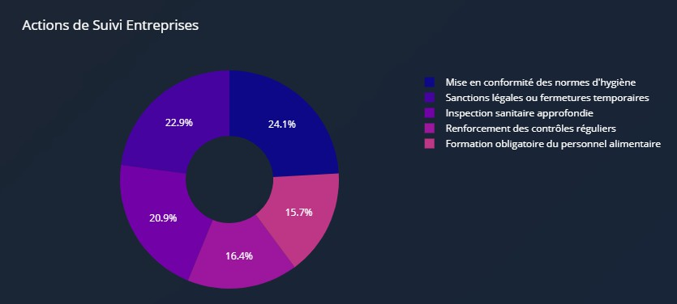

Le graphique des actions de suivi entreprises (mentionné sous la section "actions-pie" dans le code) est une repré-sentation visuelle des différentes mesures ou actions prises après les incidents d'intoxication alimentaire. Ce gra-phique met en lumière comment les autorités ou les parties concernées ont réagi pour gérer ou prévenir de nouveaux incidents.

Fonctionnalité et Objectif

- Analyser les actions de suivi entreprises : Identifier les types d’actions les plus courants, comme les ferme-tures temporaires, les inspections renforcées, ou les campagnes de sensibilisation.
- Évaluer les priorités : Comprendre où les efforts ont été concentrés.
- Aider à optimiser les politiques : Voir si certaines actions sont sous-utilisées ou pourraient être renforcées.

Détails Techniques Création du Graphique
Le graphique est généré sous forme de diagramme circulaire (ou en secteurs) avec Plotly Express dans la méthode
update_dashboard.

Paramètres Clés

Données Utilisées :
  - Colonne Action de suivi : Contient les types d’actions (par exemple : fermeture de locaux, inspections, sensibilisation, sanctions).
  - Colonne Nombre affecté : Utilisée pour pondérer l’importance des actions en fonction du
nombre de personnes touchées.

Couleurs :
  - Une palette de couleurs séquentielles appelée Sunset est utilisée pour différencier les actions.
- Trou Central (hole) :
  - La valeur hole=0.4 donne un effet de "donut" moderne et esthétique.

Titre :
  - "Répartition des Actions de Suivi Entreprises" décrit clairement le contenu du graphique.

Mise en Forme

Le graphique est ajusté pour s’intégrer au thème sombre de l’application

Points Clés :

- Fond Transparent : S’intègre au style global de l’application.
- Police Blanche : Assure une lisibilité optimale sur le thème sombre.

Dynamisme et Interaction

Mise à Jour Dynamique :
  - Le graphique se met à jour en fonction des filtres appliqués (par exemple, sélection de régions ou périodes spécifiques).

Survol (Hover) :
  - Lorsqu’un utilisateur survole un segment, une infobulle s’affiche avec les informations suivantes :
    - Type d’action de suivi.
    - Nombre total de personnes affectées.
    - Pourcentage de contribution par rapport au total.

Focus Dynamique :
  - En cliquant sur un segment, l’utilisateur peut isoler une action spécifique pour examiner ses détails.

Cas d'Utilisation

Exemple 1 : Données Globales

Données :

- Fermeture temporaire : 100 cas.
- Inspections renforcées : 80 cas.
- Sensibilisation : 50 cas.
- Sanctions appliquées : 30 cas.

Visualisation :

- Le graphique circulaire montre quatre segments, chacun proportionnel au nombre de cas.
- Le segment Fermeture temporaire est le plus grand, représentant 40% des cas.

Exemple 2 : Filtrage par Région

Données Filtrées :

- Région : Casablanca.
- Fermeture temporaire : 40 cas.
- Inspections renforcées : 20 cas.

Visualisation :

- Le graphique se met à jour pour afficher uniquement les données liées à Casablanca :
  - Deux segments apparaissent, montrant une prédominance des fermetures temporaires.

Conclusion

Le graphique des actions de suivi entreprises est un outil clé pour comprendre les mesures mises en œuvre après les incidents d’intoxication alimentaire. Il met en évidence les priorités actuelles et peut guider les autorités dans l’évaluation et l’ajustement de leurs politiques. Avec des comparaisons inter-régionales et une meilleure intégration contextuelle, ce graphique pourrait encore gagner en pertinence.

Téléchargement des Données dans une Application Dash


Dans votre projet Dash, la fonctionnalité de téléchargement des données permet aux utilisateurs d'exporter les don-nées filtrées ou analysées dans un fichier CSV. Cette fonctionnalité est souvent utilisée pour fournir aux utilisateurs la possibilité de travailler avec les données hors ligne ou dans d'autres outils d'analyse.

- Fonctionnalité de Téléchargement

Le téléchargement est géré en ajoutant un bouton d'interaction dans l'interface utilisateur, et en utilisant des call-backs Dash pour générer les fichiers à la volée. Les fichiers CSV sont généralement créés à partir des données fil-trées ou agrégées.

- Structure Générale

La structure pour le téléchargement des données inclut :

  - Un Composant de Téléchargement : Bouton ou lien pour déclencher l'exportation.
  - Un Callback Dash : Pour générer dynamiquement le fichier CSV.

- Implémentation en Détail

- Ajout du Composant de Téléchargement

Un composant dédié (dcc.Download) est utilisé pour gérer le téléchargement des fichiers. Il est généralement lié à un bouton HTML.

  - html.Button : Bouton visible pour l'utilisateur.
  - dcc.Download : Élément invisible gérant le téléchargement des fichiers.

- Callback pour Gérer le Téléchargement

Le callback génère le fichier CSV et le lie au composant dcc.Download.

Explication du Code :

Entrée (Input) :
  - Le callback est déclenché lorsque l'utilisateur clique sur le bouton de téléchargement (n_clicks).

Filtrage des Données :
  - Les données sont filtrées selon les critères sélectionnés (par exemple, régions dans region-filter).

Exportation du Fichier CSV :
  - La fonction dcc.send_data_frame convertit les données en fichier CSV.
  - Le fichier est nommé dynamiquement, ici data_filtrée.csv.

- Personnalisation des Fichiers Téléchargés

Vous pouvez personnaliser le fichier CSV pour qu’il corresponde aux besoins des utilisateurs :

Ajouter des Colonnes Calculées :
  - Enrichir les données exportées avec des métriques supplémentaires.

Filtrer les Colonnes :
  - Inclure uniquement les colonnes pertinentes

Nommer Dynamiquement le Fichier :
  - Par exemple, inclure la date dans le nom du fichier

- Style et Accessibilité

Ajoutez des styles pour rendre le bouton plus attrayant et visible

- Utilisation des Fichiers Téléchargés

Le fichier CSV téléchargé peut être utilisé dans divers outils comme Excel, Google Sheets, ou des programmes Py-thon pour une analyse approfondie.

8. Conclusion

La fonctionnalité de téléchargement est essentielle dans une application Dash pour permettre aux utilisateurs d'expor-ter et de travailler avec les données hors ligne. En combinant des composants comme dcc.Download et des call-backs dynamiques, vous pouvez offrir une expérience fluide, personnalisée et puissante. Des améliorations telles que des formats multiples ou des options de personnalisation supplémentaire peuvent enrichir cette fonctionnalité pour répondre aux besoins spécifiques des utilisateurs.

Nettoyage des Données

Dans cette section, nous expliquons en détail les étapes de nettoyage, de préparation et d’exploitation des données issues du fichier CSV intitulé "intoxication_alimentaire_maroc_mis_a_jour.csv". Ces étapes sont fondamentales pour garantir des analyses fiables et des visualisations précises dans le tableau de bord interactif.

Importation des Données

Les données ont été importées en utilisant la bibliothèque Pandas, reconnue pour sa puissance dans la manipulation de fichiers tabulaires. Le code suivant montre l'importation initiale :

import pandas as pd

data = pd.read_csv('intoxication_alimentaire_maroc_mis_a_jour.csv')

Une inspection initiale des données a été réalisée pour comprendre leur structure et identifier d’éventuelles anomalies :

data.info() data.describe() data.head()

Étapes Détaillées de Nettoyage
- Traitement des Valeurs Manquantes :

  - Les colonnes critiques, telles que "Date d'incident", ont été examinées pour les valeurs manquantes. Les lignes sans date valide ont été supprimées, car elles impactaient les analyses temporelles.

data['Date d\'incident'] = pd.to_datetime(data['Date d\'incident'], errors='coerce') data = data.dropna(subset=['Date d\'incident'])

  - Les colonnes "Nombre affecté" et "Hospitalisé" ont été converties en types numériques pour garantir la précision des calculs.

data['Nombre affecté'] = pd.to_numeric(data['Nombre affecté'], errors='coerce') data['Hospitalisé'] = pd.to_numeric(data['Hospitalisé'], errors='coerce')

- Ajout de Coordonnées Géographiques :

Pour permettre des visualisations cartographiques, des coordonnées géographiques ont été ajoutées pour chaque ville présente dans les données :

city_coordinates = {
"Al Hoceïma": {"lat": 35.2511, "lon": -3.9315},
"Larache": {"lat": 35.1932, "lon": -6.1557}, # Autres villes ajoutées ici...
}
data["Latitude"] = data["Ville"].map(lambda ville: city_coordinates.get(ville, {}).get("lat")) data["Longitude"] = data["Ville"].map(lambda ville: city_coordinates.get(ville, {}).get("lon"))

- Standardisation des Données Qualitatives :

Les colonnes contenant des données qualitatives, telles que "Gravité" et "Résultat", ont été standardisées pour corriger les incohérences dues à des variations d'orthographe ou de formatage :

data['Gravité'] = data['Gravité'].str.capitalize() data['Résultat'] = data['Résultat'].str.capitalize()

- Filtrage des Valeurs Aberrantes :

Des vérifications ont été effectuées pour identifier des valeurs aberrantes, telles que des nombres excessivement élevés dans "Nombre affecté".

data = data[(data['Nombre affecté'] > 0) & (data['Nombre affecté'] < 1000)]

Exploitation des Données Nettoyées

Les données préparées ont servi pour plusieurs objectifs clés :

- Visualisations Interactives :

Une carte des incidents alimentaires a été créée en utilisant les colonnes "Latitude" et "Longitude".

import plotly.express as px

map_fig = px.scatter_mapbox( data,
lat="Latitude", lon="Longitude", color="Gravité", size="Nombre affecté", hover_name="Ville",
hover_data=["Aliment suspecté", "Nombre affecté"], mapbox_style="carto-darkmatter",
zoom=5,
center={"lat": 31.7917, "lon": -7.0926}, title="Distribution Géographique des Incidents"
)

- Calculs des KPI :

Des indicateurs clés, tels que le nombre total d’incidents, le taux de fatalité et le nombre d’hospitalisations, ont été calculés.

total_incidents = len(data)
fatality_rate = (data['Résultat'] == 'Fatal').sum() / total_incidents * 100 hospitalized = data['Hospitalisé'].sum()

- Analyses Approfondies :

L’étude des tendances temporelles a été réalisée grâce à l’agrégation des données par "Date d’incident".

trend_data = data.groupby('Date d\'incident')['Nombre affecté'].sum().reset_index()

Résultats et Discussion

Analyse des Graphiques

Carte des Incidents Alimentaires Observations
  - Répartition géographique :
    - Les régions avec le plus grand nombre d'incidents semblent être Tanger-Tétouan-Al Hoceïma et Casablanca-Settat.
    - Les villes comme Al Hoceïma, Larache, et Casablanca ont signalé un grand nombre de cas.

Gravité et nombre de cas :
    - Les cas graves (rouge) sont localisés principalement dans les zones urbaines ou dans les régions très peuplées.
    - Les points de grande taille indiquent des incidents impliquant de nombreuses personnes, souvent concentrés dans quelques régions.

Concentration :
    - Les zones rurales semblent avoir moins de cas signalés, mais cela pourrait être dû à un sous-reporting.

Conclusions

- Les grandes villes sont les plus affectées par les incidents alimentaires, probablement en raison de leur densité de population et du rôle de la restauration commerciale.
- Les régions spécifiques comme Casablanca-Settat nécessitent une attention particulière pour renforcer les contrôles sanitaires.

Graphique des Aliments Suspectés Observations
  - Aliments les plus suspects :
    - Le poisson avarié (452cas)est impliqué dans environ 27% des incidents, suivi par le poulet mal cuit (446cas) et la salade contaminée.
    - Les desserts non réfrigérés sont également responsables de plusieurs incidents.

Tendances spécifiques :
    - Les aliments crus ou mal conservés sont les principales causes des intoxications signalées.

Conclusions

- Des campagnes d'information et de sensibilisation sur la manipulation et la conservation des aliments, en particulier le poisson et les produits laitiers, seraient bénéfiques.
- Les contrôles sanitaires devraient cibler les vendeurs de poisson et les pâtisseries.

Tendance des Incidents dans le Temps Observations
  - Saisonnalité :
    - Des pics d'incidents sont visibles en été (juin à août), correspondant aux mois chauds où les risques d'altération des aliments augmentent.

Jours critiques :
    - Les dates spécifiques comme 28 juin 2024 et 26 juillet 2024 montrent des nombres élevés de cas.
    - Ces dates pourraient coïncider avec des événements locaux ou des rassemblements spécifiques.

Tendances globales :
    - Une augmentation graduelle est observée à l'approche de l'été.
    - Les périodes hivernales (décembre à février) semblent relativement calmes.

Conclusions

- Les mois d'été nécessitent une vigilance accrue, avec un focus sur la chaîne du froid pour les aliments sen-sibles.
- Ces résultats mettent en évidence la nécessité d’une chaîne du froid efficace pour les produits périssables.

Répartition par Gravité (Diagramme Circulaire) Observations
  - Proportions globales :
    - Les cas légers représentent environ 42% des incidents.
    - Les cas modérés constituent 35% des incidents.
    - Les cas sévères, bien que moins fréquents (23%), nécessitent une attention particulière en raison de leur gravité.

Distribution par région :
    - Certaines régions, comme Tanger-Tétouan-Al Hoceïma, ont un pourcentage plus élevé de cas sé-vères.

Conclusions

- Les incidents alimentaires au Maroc sont majoritairement bénins ou modérés, mais les cas graves ne sont pas négligeables.
- Il serait pertinent de renforcer les capacités des hôpitaux locaux dans les zones à haut risque pour traiter les cas graves.

Répartition par Groupe d'Âge Observations

  - Groupes les plus affectés :
    - Les enfants de moins de 12 ans (35% des incidents) sont les plus touchés.
    - Les personnes âgées de 60 ans et plus représentent également une proportion significative (28%).

Groupes moins affectés :
    - Les adultes âgés de 20 à 40 ans semblent relativement moins affectés.

Conclusions

- Les enfants et les personnes âgées sont les plus vulnérables, probablement en raison de leur système im-munitaire plus fragile.

- Des campagnes ciblées pour sensibiliser les parents et les aidants sur les précautions alimentaires pour-raient être efficaces.

Bactéries Détectées (Barres Empilées) Observations
  - Bactéries les plus courantes :

- Salmonelle : 531 cas (34,2 % des cas analysés).
- E. coli et Listeria suivent avec respectivement 370 et 343 cas.

Autres bactéries :
    - D'autres bactéries (comme E. coli) sont présentes, mais en moindre proportion.

Conclusions

- Les efforts de prévention doivent inclure des mesures spécifiques contre Salmonelle (contrôle de la cuis-son, hygiène alimentaire).
- Les vendeurs et les restaurateurs doivent être formés sur les bonnes pratiques pour réduire la contamina-tion bactérienne.

Actions de Suivi (Diagramme Circulaire)

- Sanctions légales :

  - Utilisées dans les cas graves, elles restent peu fréquentes.
  - Recommandation : Augmenter la fréquence et la transparence des mesures pour dissuader les comporte-ments à risque.

Inspections sanitaires :

  - Certaines données mentionnent des inspections approfondies après incidents. Toutefois, elles ne semblent pas être systématiques.

Mises en conformité :

  - Souvent mises en œuvre, mais le manque de suivi à long terme est préoccupant.

Conclusions

  - Les inspections sanitaires semblent être l'approche privilégiée, mais les fermetures temporaires peuvent avoir un impact dissuasif limité.
  - Un suivi plus strict des mesures de mise en conformité pourrait améliorer la sécurité alimentaire à long terme.
  - ​

- Distribution des Incidents par Source Alimentaire : Graphique Radar
Observations et Interprétation

  - Fournisseur industriel (441 incidents, 26.8 %)
    - Observation : C'est la source la plus significative d'incidents.

Cause potentielle :

      - Contaminations massives dues à une production à grande échelle.
      - Mauvaises pratiques de contrôle de qualité dans l'industrie agroalimentaire.
    - Impact : Affecte largement d'autres sources (ex. restaurants, fast-food).

Vendeur ambulant (376 incidents, 22.8 %)
    - Observation : Les vendeurs ambulants constituent la deuxième source.

Cause potentielle :
      - Absence de chaîne du froid.
      - Manque d'infrastructure pour maintenir l'hygiène.
    - Impact : Particulièrement dangereux pour des aliments consommés directement.

Restaurant (356 incidents, 21.6 %)
    - Observation : Les restaurants contribuent significativement aux incidents.

Cause potentielle :
      - Manque de respect des normes d'hygiène.
      - Conservation incorrecte des ingrédients.
    - Impact : Exposition massive à cause du nombre élevé de consommateurs.

Domicile (323 incidents, 19.6 %)
    - Observation : Les foyers représentent une source importante d'incidents.

Cause potentielle :
      - Conservation inadéquate des aliments.
      - Manque de sensibilisation sur les pratiques alimentaires sûres.
    - Impact : Affecte directement les familles.

Fast-food (296 incidents, 18.0 %)
    - Observation : Les fast-foods sont aussi une source fréquente.

Cause potentielle :
      - Préparation rapide, avec des risques accrus de contamination.
      - Ingrédients de qualité variable provenant parfois de fournisseurs non fiables.
    - Impact : Consommateurs exposés à des produits souvent consommés sans contrôle.

Conclusions et Recommandations

Fournisseur industriel :
  - Action prioritaire : Renforcer les audits de qualité et introduire des certifications rigoureuses pour les fournisseurs.

Vendeur ambulant :
  - Recommandation : Réglementer les activités des vendeurs ambulants avec des inspections fré-quentes et une certification obligatoire.

Restaurant et fast-food :
  - Proposition : Former le personnel aux normes d’hygiène et introduire des sanctions en cas de non-conformité.

Domicile :
  - Sensibilisation : Lancer des campagnes éducatives pour enseigner les bonnes pratiques de manipu-lation et de stockage des aliments.

Recommandations Basées sur les Conclusions

- Renforcer les Contrôles Sanitaires

  - Pour les régions à haut risque :
    - Ciblez les régions comme Casablanca-Settat et Tanger-Tétouan-Al Hoceïma avec des contrôles sa-nitaires accrus.
    - Augmentez la fréquence des inspections dans les zones urbaines et autour des marchés locaux.

Pour les secteurs alimentaires sensibles :
    - Priorisez les inspections chez les vendeurs de poissons, les restaurants, et les vendeurs ambulants.
    - Intégrez des tests de dépistage rapides pour des bactéries comme la Salmonelle lors des inspec-tions.

Campagnes de Sensibilisation

  - Public ciblé :
    - Les parents et les gardiens d’enfants : Sensibilisation sur la manipulation et la cuisson sécuritaire des aliments.
    - Les personnes âgées : Éducation sur la conservation des aliments et les risques liés aux aliments crus ou périmés.

Thèmes prioritaires :
    - Conservation des aliments (importance de la chaîne du froid pour les poissons et desserts).
    - Hygiène alimentaire : Lavage des mains, nettoyage des ustensiles et surfaces.
    - Identification des symptômes d'intoxication alimentaire pour une intervention rapide.

Amélioration des Pratiques Alimentaires

  - Au niveau domestique :
    - Encourager les ménages à acheter des aliments auprès de sources sûres et à vérifier la fraîcheur des produits.
    - Partager des guides sur la cuisson appropriée des aliments sensibles (poulet, poisson, etc.).

Dans la restauration :
    - Introduire des formations obligatoires pour les restaurateurs sur les risques microbiologiques et la prévention des intoxications.
    - Imposer des standards d’hygiène plus stricts, particulièrement pour les aliments manipulés à haute température.

Renforcer les Politiques de Suivi

  - Actions correctives :
    - Après les inspections, assurez un suivi rigoureux pour garantir la mise en conformité avec les normes d’hygiène.
    - Augmentez les amendes et les sanctions pour les violations récurrentes des règles sanitaires.

Transparence et reporting :
    - Publiez régulièrement des rapports sur les résultats des inspections sanitaires pour sensibiliser le public et dissuader les pratiques à risque.

Investir dans l’Infrastructure Médicale

  - Renforcer les capacités des hôpitaux locaux :
    - Doter les établissements situés dans les zones à haut risque de moyens suffisants pour traiter rapi-dement les cas graves.
    - Former les professionnels de la santé sur les traitements des intoxications alimentaires les plus fré-quentes.

Études Complémentaires

  - Analyse approfondie des périodes de pics :
    - Identifier les événements spécifiques (fêtes, conditions climatiques) qui contribuent aux pics d'inci-dents.
    - Collaborer avec les autorités locales pour réduire les risques pendant ces périodes.

Études microbiologiques :
    - Mener des analyses régulières pour identifier les sources exactes de contamination bactérienne.
    - Utiliser ces résultats pour améliorer les recommandations spécifiques.

Conclusion générale :

Les intoxications alimentaires sont un problème important de santé publique qui néces-site des outils adaptés pour mieux les comprendre et les prévenir. Dans ce projet, nous avons créé une application interactive en utilisant Python et des outils comme Dash, Plotly et Pandas. Cette application permet de visualiser, analyser et explorer les données sur les in-toxications alimentaires.
Grâce à ce projet, nous avons renforcé nos compétences en programmation et en analyse de données, tout en découvrant les défis liés à la sécurité alimentaire. Malgré quelques dif-ficultés, nous avons réussi à développer un outil utile et innovant pour sensibiliser et aider différents utilisateurs, comme les décideurs, les chercheurs et les citoyens.
L'application que nous avons réalisée offre plusieurs fonctionnalités :
  - Une carte interactive permettant de visualiser la répartition géographique des incidents.
  - Des graphiques détaillés illustrant les tendances, les types d’aliments impliqués, les groupes d’âge touchés, et les bactéries détectées.
  - Des indicateurs clés (KPI) tels que le nombre total d’incidents, le taux de fatalité et le nombre de personnes hospitalisées.
  - Une section d’alertes dynamiques pour identifier les régions et aliments à haut risque.
  - Une fonctionnalité de téléchargement des données pour des analyses complé-mentaires.
Ce projet montre comment la technologie peut aider à mieux comprendre les intoxica-tions alimentaires et à les prévenir, tout en contribuant à améliorer la santé publique.

Références Bibliographiques

Ministère de la Santé du Maroc (2023)
Rapport sur les intoxications alimentaires au Maroc : analyse des cas récents et tendances par ville. Ministère de la Santé.
Site web : www.sante.gov.ma

Organisation Mondiale de la Santé (OMS) (2022)
Guide de gestion des intoxications alimentaires dans les pays en développement. OMS. Site web : www.who.int

Organisation des Nations Unies pour l'Alimentation et l'Agriculture (FAO) (2021)
Sécurité sanitaire des aliments : gestion des risques d'intoxication alimentaire dans les pays du Maghreb. FAO. Site web : www.fao.org

Le Matin (2023)
Cas d'intoxications alimentaires à Casablanca et Marrakech : étude sur les causes et les solutions. Site web : www.lematin.ma

L’Économiste (2023)
Les intoxications alimentaires au Maroc : un fléau à surveiller dans les grandes villes. Site web : www.leconomiste.com

Direction de la Médecine Préventive, Ministère de la Santé (2022)
Analyse des incidents d'intoxication alimentaire dans les souks et restaurants de la médina de Fès. Ministère de la Santé.

Centre Anti-poison et de Pharmacovigilance du Maroc (CAPM)
Recueille des données sur les intoxications alimentaires et les incidents dus aux produits chimiques et pharmaceutiques.
Site web : CAPM - Centre Anti-poison et de Pharmacovigilance du Maroc

LeSiteInfo (2024)
Cas d’intoxication alimentaire avec des décès dans un snack à Marrakech. Article : LeSiteInfo - Intoxication alimentaire à Marrakech

LesInfos.ma (2024)
Rapport sur des cas d’intoxication alimentaire dans les pâtisseries locales de Marrakech. Article : LesInfos.ma - Intoxication alimentaire à Marrakech

Agence Nationale de Sécurité Sanitaire des Aliments (ONSSA)
Responsable de la sécurité alimentaire au Maroc et fournit des rapports sur les inspections sanitaires. Site web : ONSSA - Sécurité alimentaire

Institut National de Recherche Agronomique (INRA)
Réalise des études sur la sécurité alimentaire, les contaminants alimentaires et leur impact sur la santé publique au Maroc.
Site web : INRA - Sécurité alimentaire

Données de l'OMS sur les intoxications alimentaires
Rapport global incluant des données spécifiques par pays sur les risques alimentaires et les interventions sanitaires.
Lien direct : OMS - Faits sur la sécurité alimentaire

Presse locale (articles récents et spécifiques)
  - Le360 - Sécurité alimentaire
  - H24Info - Sécurité alimentaire

